Chương V. YÊU CẦU VỀ KỸ THUẬT

I. Giới thiệu về gói thầu
- Tên gói thầu: E-SCTX22-2025: Sửa chữa thường xuyên năm 2025. Danh mục: Công trình Nhà máy Thủy điện Lai Châu. Hạng mục: Gian máy, Gian biến thế, Gian lắp ráp. Mục: Sửa chữa sơn nền cao trình 200,25m; 206,40m; 220,05m và 237,90m và Hạng mục: Gian lắp ráp. Mục: Sửa chữa trần hiên Nhà tiền sảnh.
- Địa điểm thực hiện: Nhà máy Thủy điện Lai Châu – Đ/c: Xã Nậm Hàng, tỉnh Lai Châu.
- Nội dung công việc chính: Sửa chữa thường xuyên năm 2025. Danh mục: Công trình Nhà máy Thủy điện Lai Châu. Hạng mục: Gian máy, Gian biến thế, Gian lắp ráp. Mục: Sửa chữa sơn nền cao trình 200,25m; 206,40m; 220,05m và 237,90m và Hạng mục: Gian lắp ráp. Mục: Sửa chữa trần hiên Nhà tiền sảnh.
2. Thời hạn hoàn thành.
- Thời gian thi công đến khi hoàn thành nghiệm thu: 85 ngày kể từ ngày hợp đồng có hiệu lực.
II. Yêu cầu về tiến độ thực hiện
- Thời gian thực hiện gói thầu: 85 ngày kể từ ngày hợp đồng có hiệu lực (bao gồm thời gian thi công và hoàn thành hồ sơ nghiệm thu).
Thời gian thực hiện hợp đồng: 130 ngày kể từ ngày hợp đồng có hiệu lực (Bao gồm thời gian thực hiện gói thầu và thời gian các bên hoàn thành nghĩa vụ khác theo hợp đồng (không bao gồm nghĩa vụ bảo hành)).
III. Yêu cầu về kỹ thuật/chỉ dẫn kỹ thuật
Yêu cầu cơ bản
- TCVN 5308:1991 - Quy phạm kỹ thuật an toàn trong xây dựng;
- TCVN 5674:1992 - Công tác hoàn thiện xây dựng. Thi công và nghiệm thu;
- TCVN 3121-11:2003 - Cường độ nén (có trộn cát);
- TCVN 4055:2012 - Tổ chức thi công;
- TCVN 9349:2012 – Lớp phủ mặt kết cấu xây dựng - Phương pháp kéo đứt thử độ bám dính nền. Tiêu chuẩn ASTM D4541;
- TCVN 9377:2012 - Công tác hoàn thiện trong xây dựng - Thi công và nghiệm thu;
- Quy chuẩn QCVN 18:2021/BXD - An toàn trong thi công xây dựng;
- Tiêu chuẩn TCVN 3121-11:2022 Xác định cường độ uốn và nén của vữa đã đóng rắn;
- Tiêu chuẩn TCVN 3121-12:2022 ASTM D4541: Độ bám dính của màng sơn trên bề mặt bê tông M30;
- Tiêu chuẩn ASTM D412: Thí nghiệm độ giãn dài khi kéo đứt của vật liệu.
III.1. Sửa chữa sơn nền cao trình 200,25m; 206,40m; 220,05m và 237,90m
1. Thông số kỹ thuật chính
- Nhà máy Thủy điện Lai Châu là nhà máy thủy điện kiểu hở được đặt bên bờ trái, ngăn cách giữa nhà máy và hố xói là trụ đá và tường bê tông (tường phân dòng) để hạn chế dao động mực nước hạ lưu nhà máy khi xả lũ.
- Nhà máy có kết cấu bằng bê tông cốt thép hở. Trong nhà máy lắp đặt 3 tổ máy tâm trục (Francis) trục đứng, công suất 3x400 MW = 1.200 MW. Cao trình của sàn lắp ráp cùng với cao trình của sàn gian máy 206,4m, kích thước sàn lắp ráp mặt bằng 35,75m (ngang dòng chảy) và 57,85m (dọc dòng chảy). Sàn chuyển tải thực tế là sàn lắp ráp kéo dài về phía bờ trái, cao trình được chọn bằng cao trình sàn nhà máy là 233,40m đảm bảo cao hơn mực nước lũ PMF.
- Trong nhà máy có lắp đặt cầu trục trung chuyển và cầu trục chính phục vụ công tác lắp ráp và sửa chữa các tổ máy nhà máy. Phía hạ lưu nhà máy bố trí các cửa van sửa chữa, nâng hạ bằng cầu trục chân dê.
Các thông số chính của công trình Nhà máy thủy điện.
TT | Thông số chính | Đơn vị | Khối lượng/kết cấu
1 | Loại nhà máy | - | Sau đập
2 | Số tổ máy | tổ máy | 3,00
3 | Lưu lượng Max | m | 1.664,20
4 | Cột nước Max | m | 95,25
5 | Cột nước Min | m | 59,79
6 | Cột nước tính toán | m | 80,50
7 | Công suất đảm bảo Nđb | MW | 161,00
8 | Công suất lắp máy Nlm | MW | 1.200,00
9 | Công suất tổ máy Ntm | MW | 400,00
10 | Năng lượng trung bình nhiều năm Eo | 10⁶ kWh | 4.692,60
- Kích thước nhà máy dài 162m rộng 91,25m; theo chức năng và yêu cầu nhiệm vụ nhà máy được chia thành 05 hạng mục chính: Gian máy, Gian lắp ráp, Gian trung chuyển, Gian biến thế và các công trình khác trong khu vực Nhà máy thủy điện.
- Trong đó Gian máy nằm phía hạ lưu nhà máy, từ khe biến dạng LJ-1 đến tường bê tông ngăn cách với khe van hạ lưu nhà máy, chiều ngang giới hạn từ khe TJ-1 (giáp với gian trung chuyển) đến khe biến dạng TJ-4 (đầu hồi tổ máy H3).
- Kích thước gian máy dài 112,0m; rộng 55,81m; chiều cao 27,4m; bắt đầu từ cao độ 172,90m đến sàn lắp máy cao độ 206,40m.
2. Hiện trạng kỹ thuật trong thời gian qua
- Qua công tác kiểm tra, đo đếm đánh giá trực quan tại hiện trường các khu vực nền đã sơn năm 2021 nhận thấy lớp sơn có hiện tượng nứt tách, bong tróc, phồng rộp tại một sơ vị trí khác nhau thuộc các cao trình.
+ Gian máy cao trình 200,25m (sàn gian TurBine): bong tróc, nứt nẻ.
+ Gian biến thế cao trình 206,40m (sàn Gian máy): bong tróc, nứt nẻ.
+ Gian biến thế cao trình 220,05m (buồng GIS 500KV): bong tróc, nứt nẻ.
+ Gian lắp ráp cao trình 237,90m (buồng điện 1 chiều): bong tróc, nứt nẻ.
- Các tồn tại bong tróc tạo ra bụi tiềm ẩn gây ảnh hưởng đến các thiết bị công nghệ trong nhà máy.
- Nguyên nhân: một phần là do đặc điểm khí hậu thời tiết tại khu vực huyện Nậm Nhùn rất khắc nghiệt nắng nóng vào mùa hè khu vực bên trong Nhà máy thủy điện Lai Châu luôn ở mức nhiệt cao gây ảnh hưởng đến chất lượng sơn hiện có. Theo hồ sơ thiết kế kỹ thuật, các tham số tính toán không khí bên ngoài trời tại Nhà máy thủy điện Lai Châu được thiết kế như sau:
* Mùa hè:
+ Nhiệt độ tính toán áp dụng cho thông gió: 33,30ºC.
+ Nhiệt độ tính toán áp dụng cho điều hòa không khí: 37,90ºC.
+ Độ ẩm tương đối: 80%.
+ Vận tốc gió: 2m/s.
+ Bức xạ mặt trời: 726 W/m².
* Mùa đông:
+ Nhiệt độ tính toán áp dụng cho thông gió: 13,20ºC.
+ Nhiệt độ tính toán áp dụng cho điều hòa không khí: 9,10ºC.
+ Độ ẩm tương đối: 80%.
+ Vận tốc gió: 3,5m/s.
+ Bức xạ mặt trời: 635 W/m².
- Thông số yêu cầu về nhiệt độ, độ ẩm không khí tại các phòng và các khu vực chính trong nhà máy:
* Mùa hè:
+ Nhiệt độ không khí không lớn hơn: 34,50ºC.
+ Độ ẩm của không khí không quá: 80%.
* Mùa đông:
+ Nhiệt độ không khí không lớn hơn: 17ºC.
+ Độ ẩm của không khí không quá: 80%.
Quá trình lên xuống các tổ máy, các sàn nhà máy có hiện tượng rung lắc. Tại các sàn cũng là nơi đi lại vận hành, di chuyển thiết bị, máy móc phục vụ công tác SCL, SCTX các tổ máy hàng năm gây ảnh hưởng nền và lớp sơn.
Một số hình ảnh tồn tại như sau:
* Cao trình 200,25m:
Ảnh 01. Vị trí 1, KT 0,2x3,1m, chân tường.  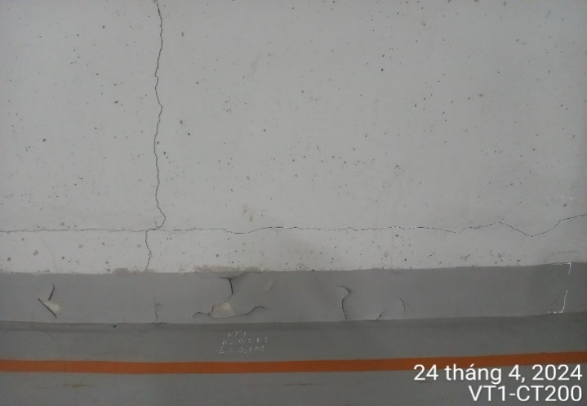 | Ảnh 02. Vị trí 2, KT 0,4x0,3m, nền.  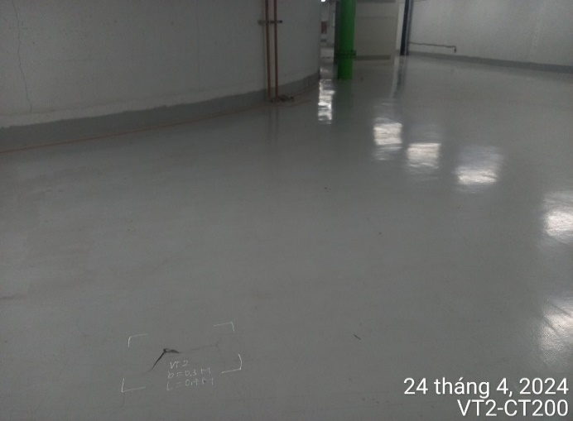
Ảnh 03. Vị trí 3, KT 0,5x0,3m, nền.  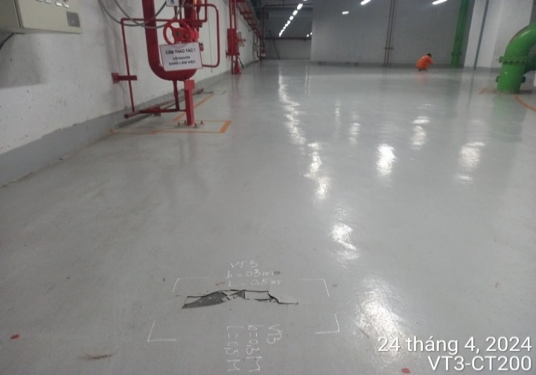 | Ảnh 04. Vị trí 4, KT 2,6x1,3m, nền.  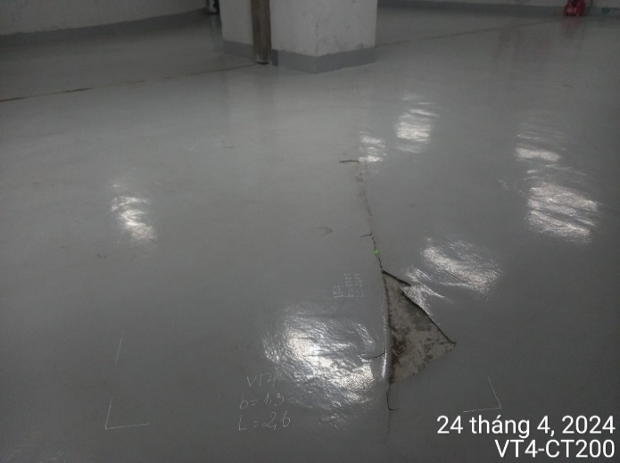
Ảnh 05. Vị trí 5, KT 3x2,9m, nền.  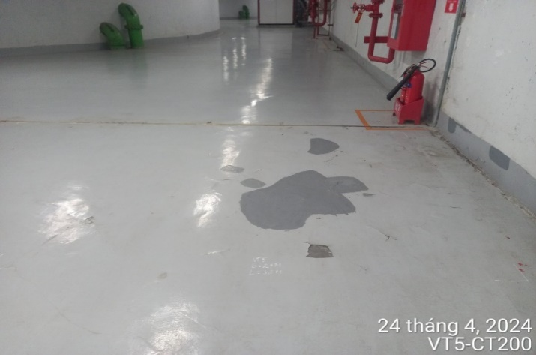 | Ảnh 06. Vị trí 6, KT 2,6x1,5m, nền.  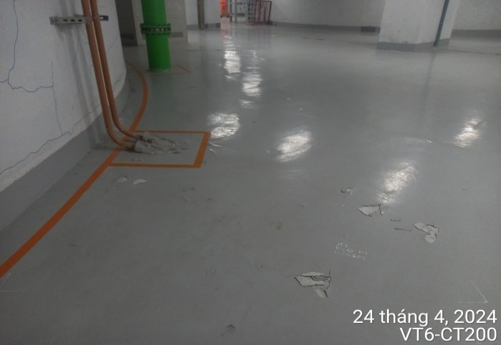
Ảnh 07. Vị trí 7, KT 3,2x2,9m, nền.  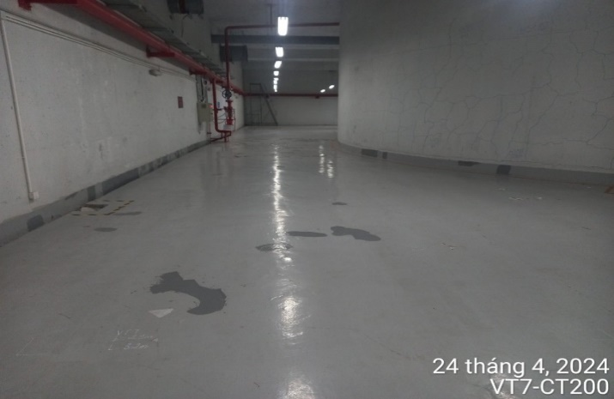 | Ảnh 08. Vị trí 8, KT 0,5x0,7m, nền.  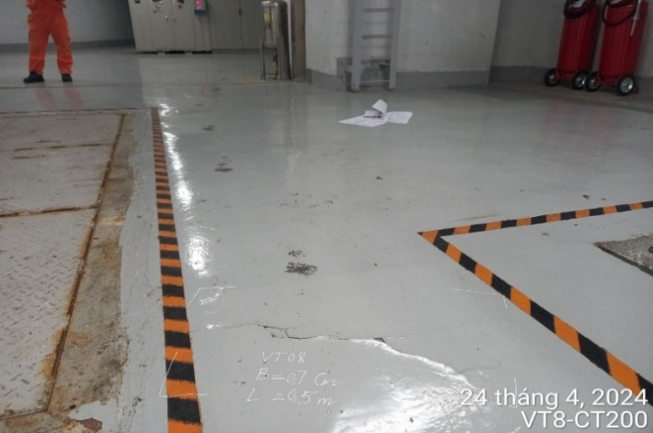
Ảnh 09. Vị trí 9, KT 1x0,3m, nền.  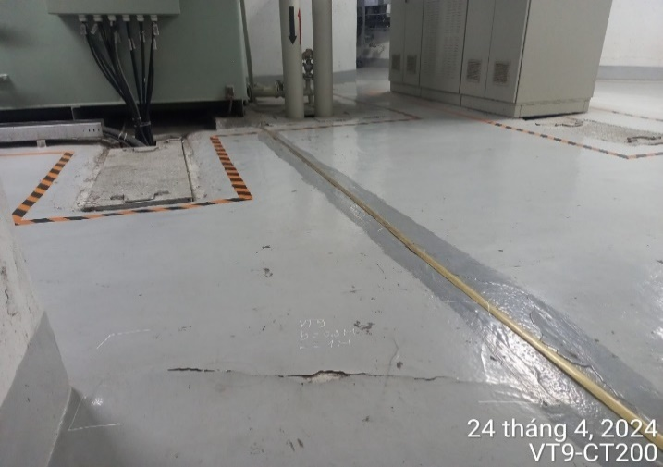 | Ảnh 10. Vị trí 10, KT 1,4x0,3m, nền.  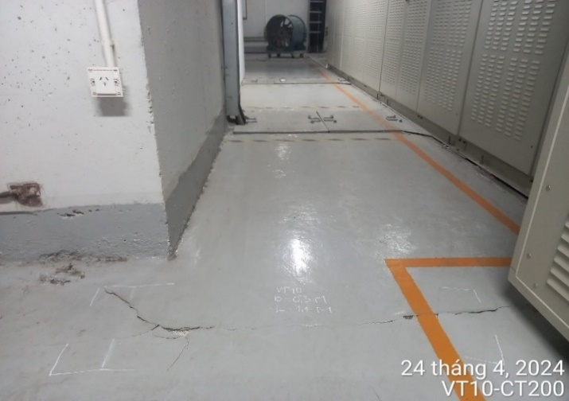
Ảnh 11. Vị trí 11, KT 5,3x3,3m, nền.  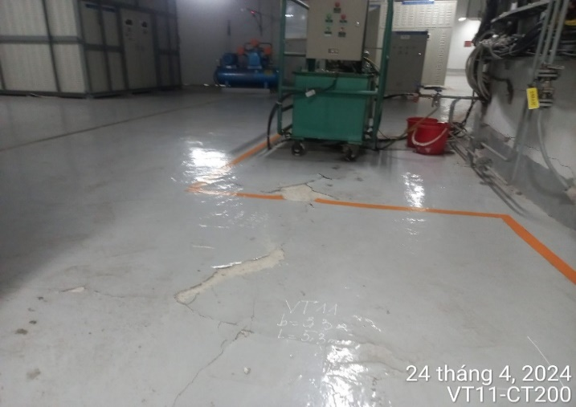 | Ảnh 12. Vị trí 12, KT 5,3x10,1m, nền.  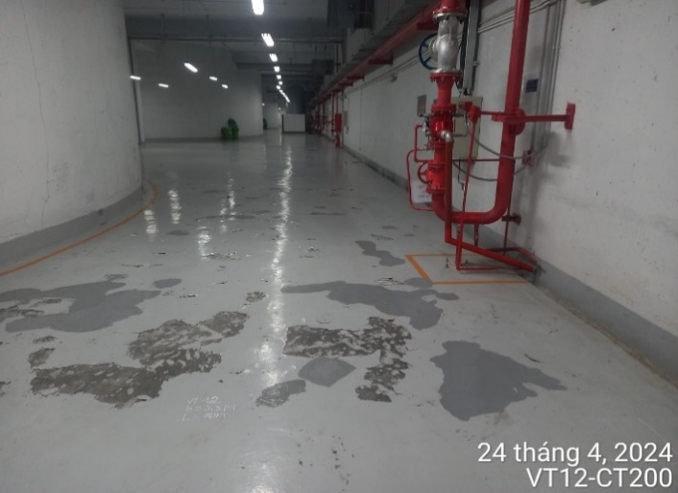
Ảnh 13. Vị trí 13, KT 4,7x2,5m, chân tường.  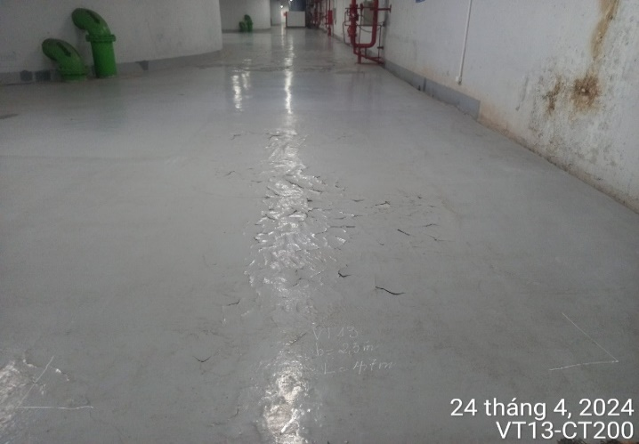 | Ảnh 14. Vị trí 14, KT 1,2x1,5m, nền.  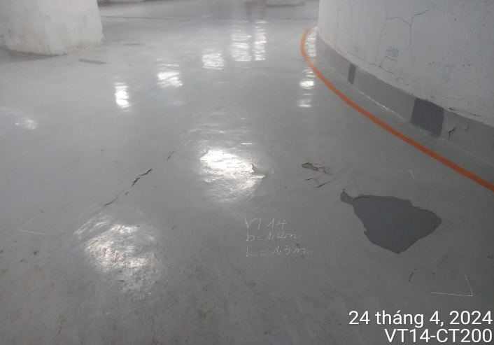
Ảnh 15. Vị trí 15, KT 1,2x0,5m, nền.  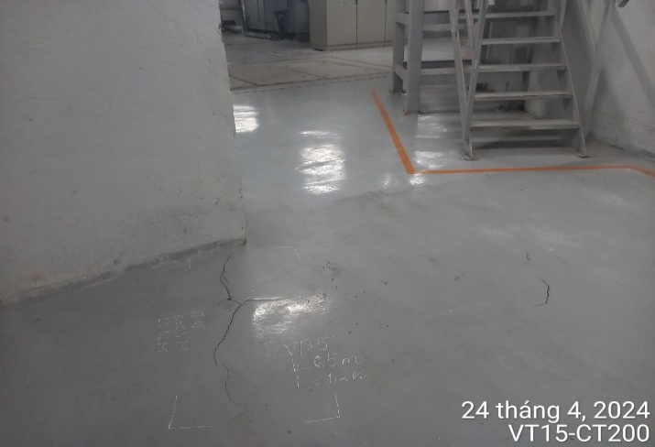 | Ảnh 16. Vị trí 16, KT 2,5x1,6m, nền.  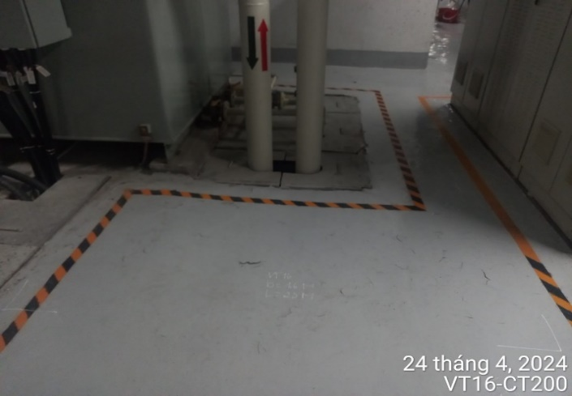
Ảnh 17. Vị trí 17, KT 0,9x0,5m, nền.
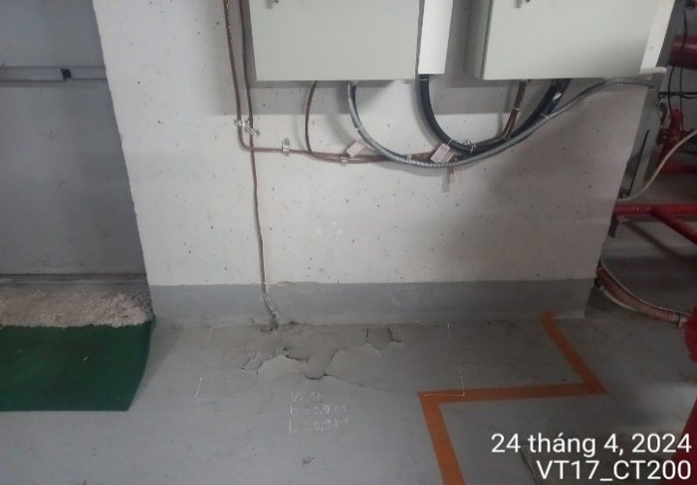
* Cao trình 206,40m:
Ảnh 18. Vị trí 1, KT 0,5x3,9m, nền.  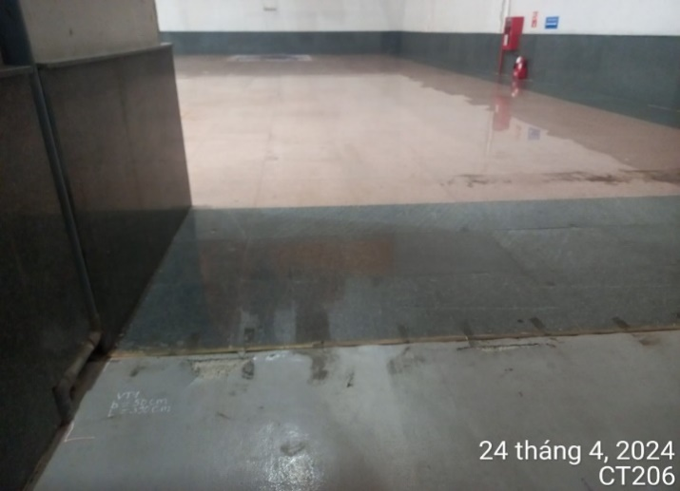 | Ảnh 19. Vị trí 2, KT 0,2x1,0m, nền.  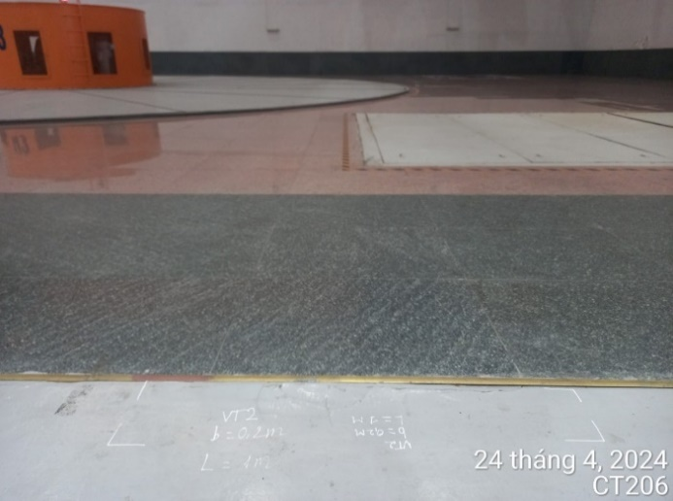
Ảnh 20. Vị trí 3, KT 0,4x0,3m, nền.  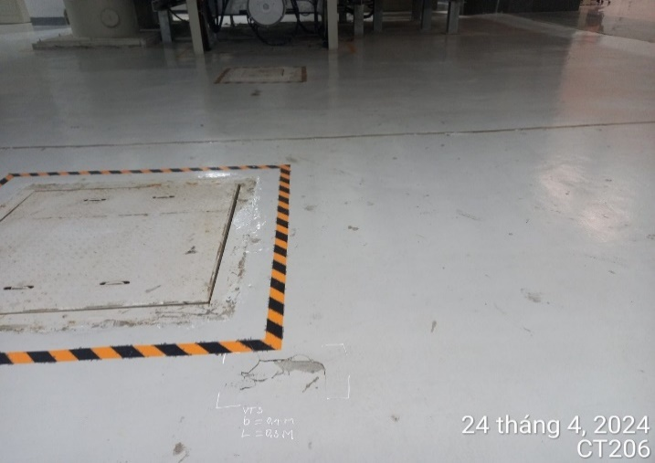 | Ảnh 21. Vị trí 4, KT 0,6x0,3m, nền.  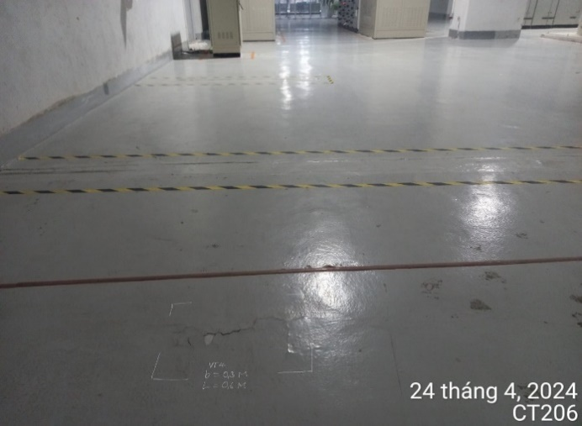
Ảnh 22. Vị trí 5, KT 3,2x0,6m, nền.  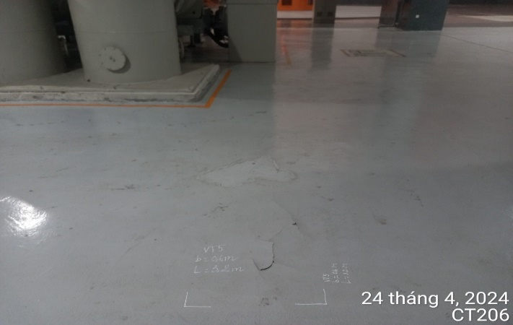 | Ảnh 23. Vị trí 6, KT 1,2x0,2m, chân cột.  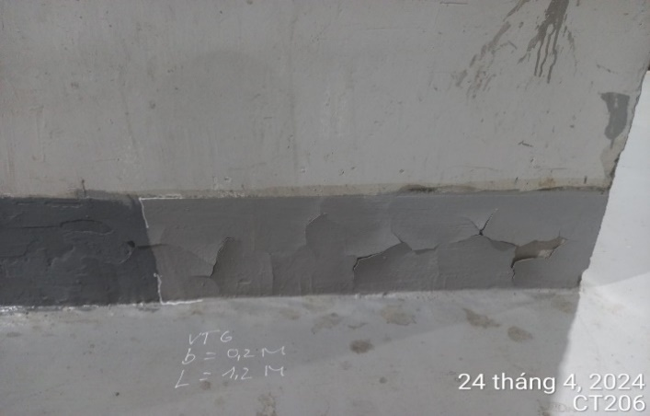
Ảnh 24. Vị trí 7, KT 0,8x0,6m, nền.  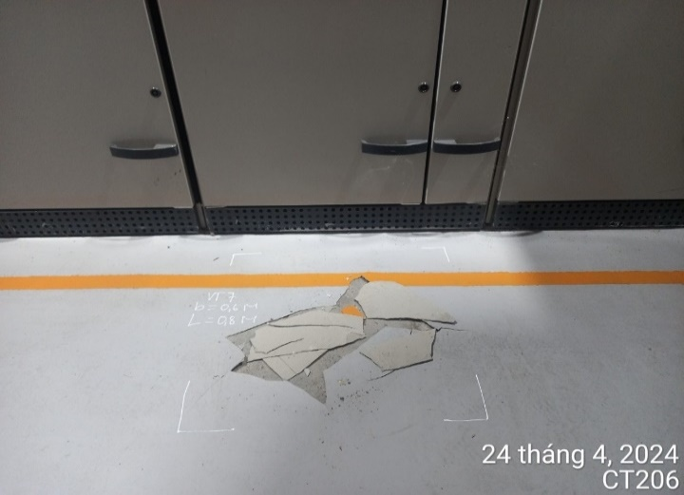 | Ảnh 25. Vị trí 8, KT 2,2x3,1m, nền.  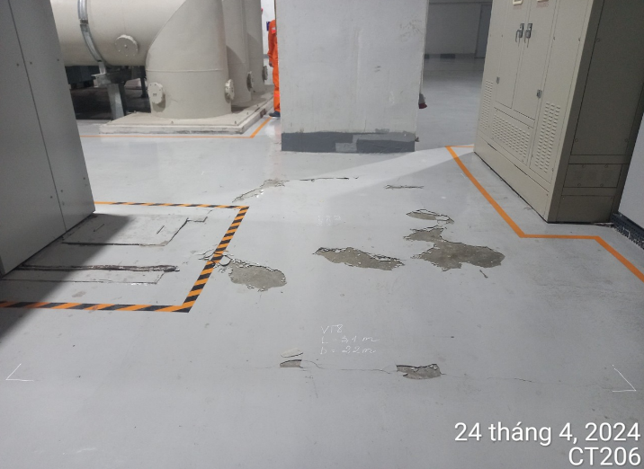
Ảnh 26. Vị trí 9, KT 0,8x0,3m, nền.  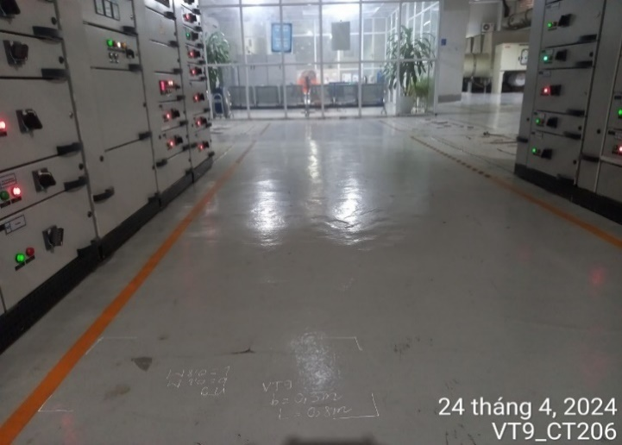 | Ảnh 27. Vị trí 10, KT 1,6x0,6m, nền.  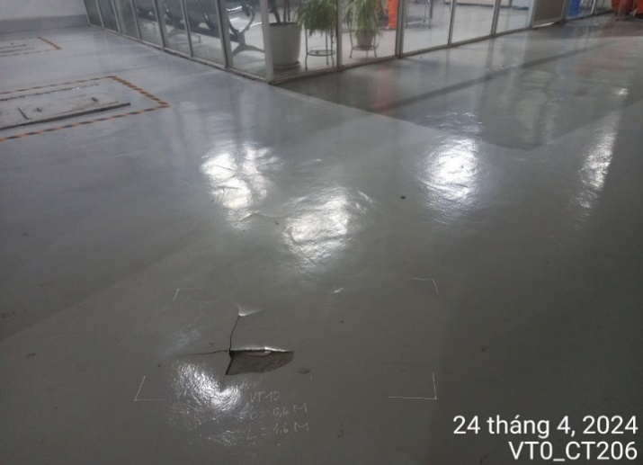
Ảnh 28. Vị trí 11, KT 1,6x1m, nền.  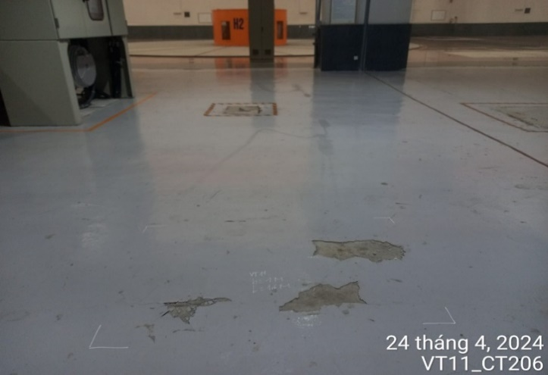 | Ảnh 29. Vị trí 12, KT 1,9x0,2m, nền.  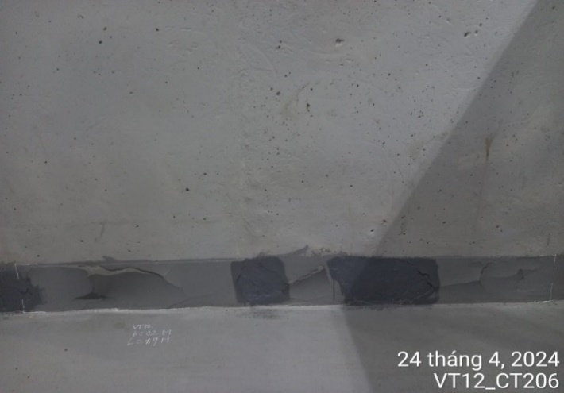
Ảnh 30. Vị trí 11, KT 0,4x0,5m, nền.  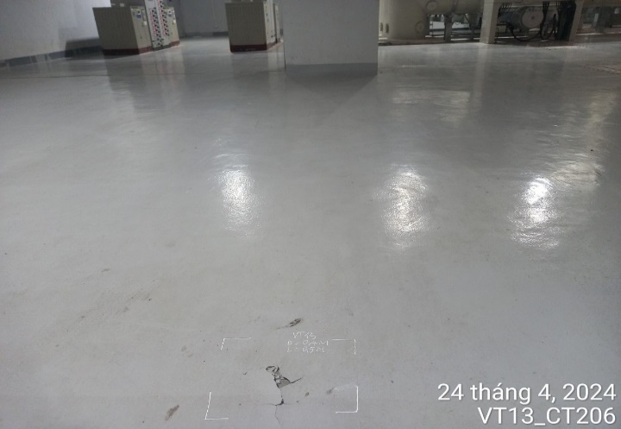 | Ảnh 31. Vị trí 12, KT 0,2x0,8m, nền.  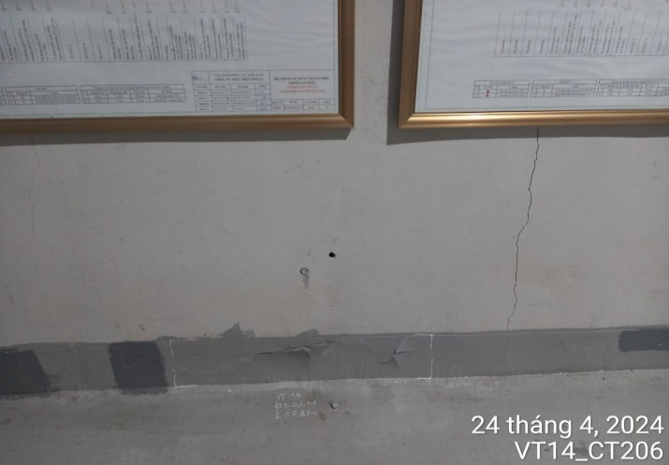
* Cao trình 220,05m
Ảnh 32. Vị trí 1, KT 0,3x0,3m, nền.  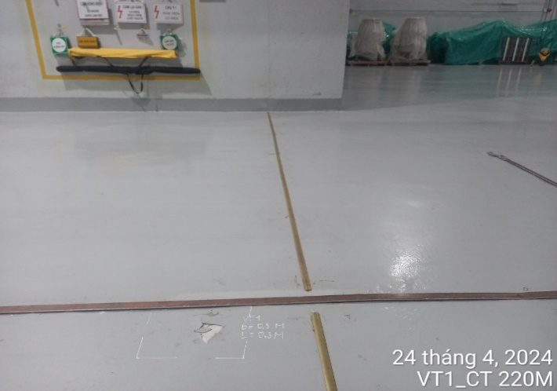 | Ảnh 33. Vị trí 2, KT 12x0,6m, nền.  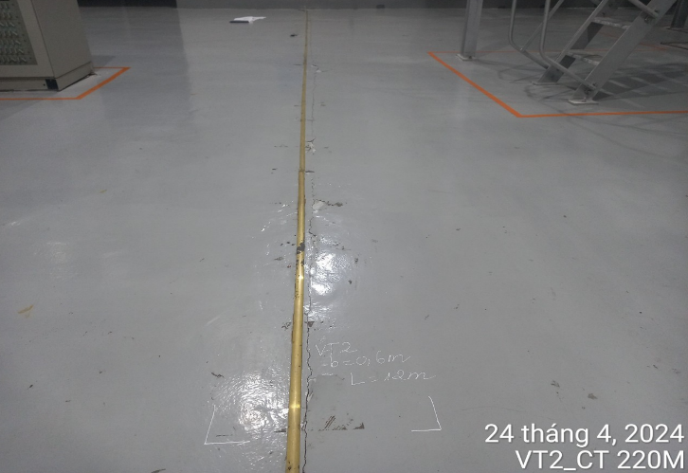
Ảnh 34. Vị trí 3, KT 1,9x2m, nền.  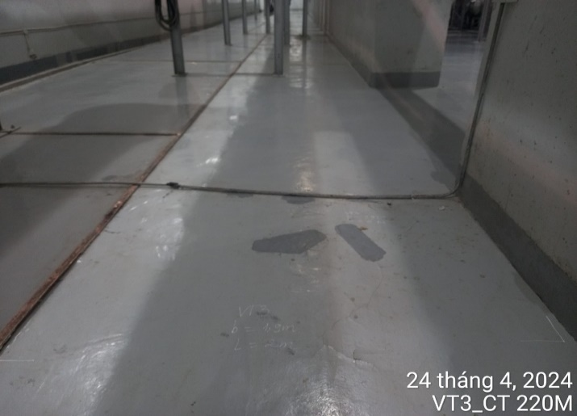 | Ảnh 35. Vị trí 4, KT 1,6x1m, nền.  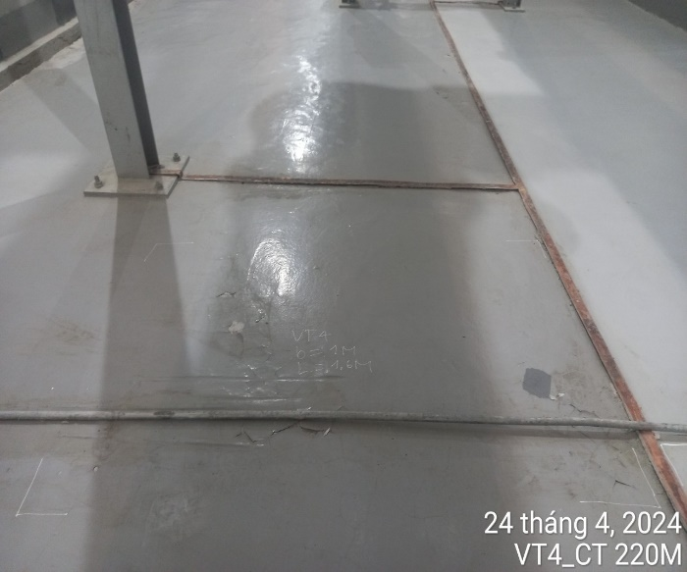
Ảnh 36. Vị trí 5, KT 2,7x2,4m, nền.  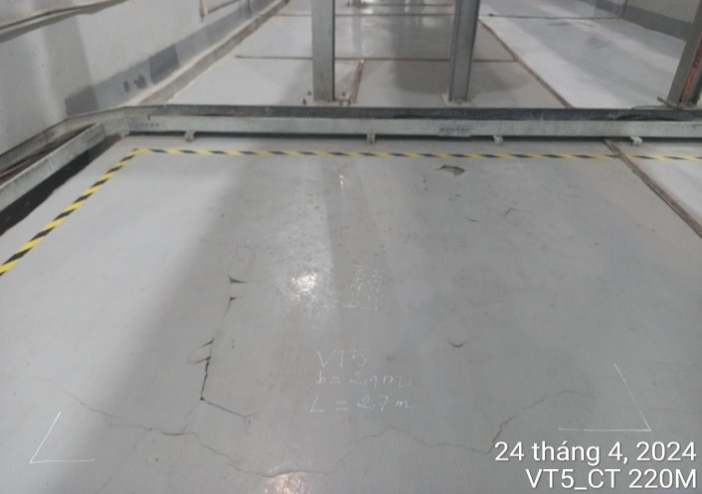 | Ảnh 37. Vị trí 6, KT 1,5x0,6m, nền.  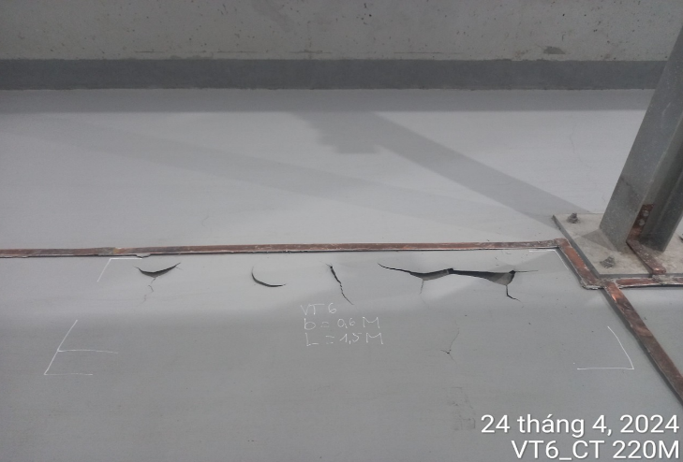
Ảnh 38. Vị trí 7, KT 1,2x0,6m, nền.  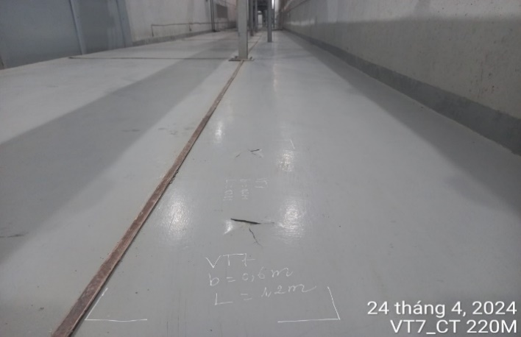 | Ảnh 39. Vị trí 8, KT 1x1,9m, nền.  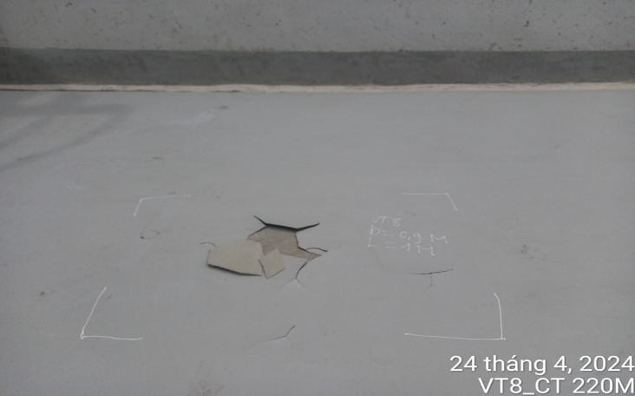
Ảnh 40. Vị trí 9, KT 1,4x0,6m, nền.  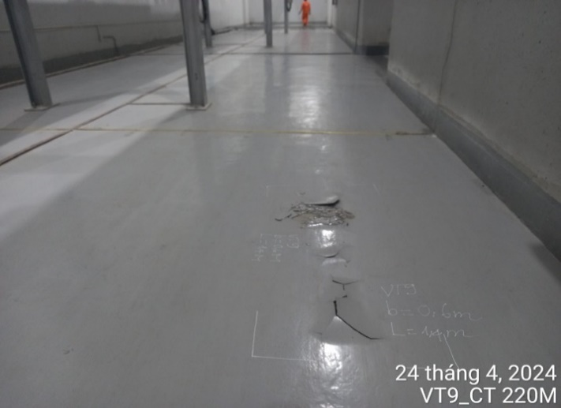 | Ảnh 41. Vị trí 10, KT 1,9x0,3m, nền.  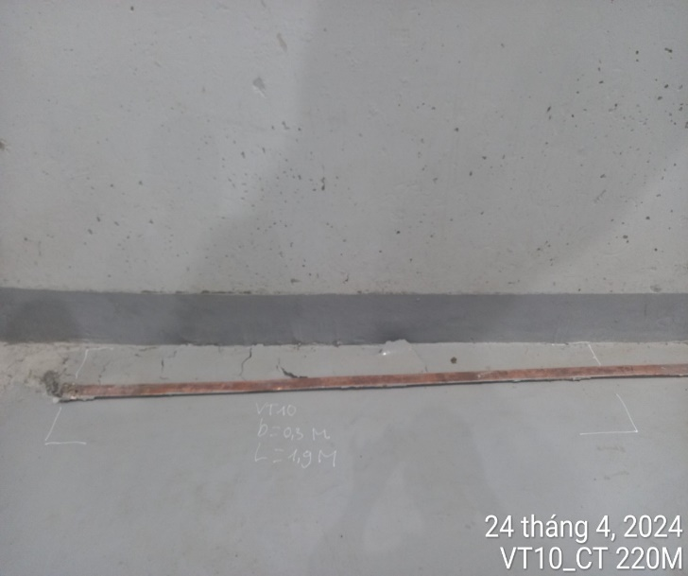
Ảnh 42. Vị trí 11, KT 1,8x1,7m, nền.  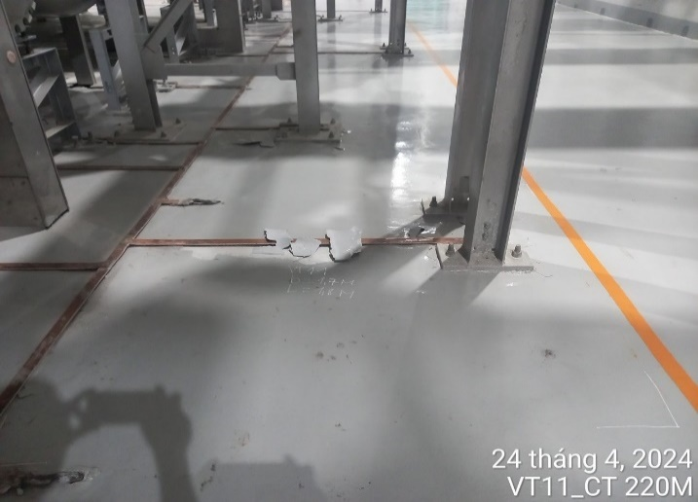 | Ảnh 43. Vị trí 12, KT 1,5x1,7m, nền.  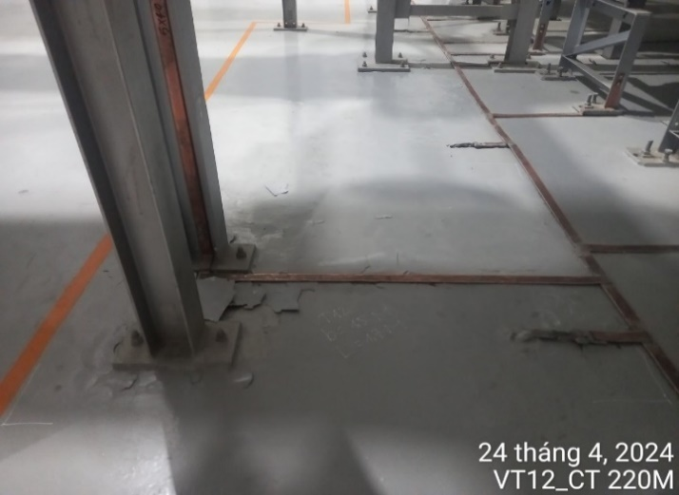
Ảnh 44. Vị trí 13, KT 0,6x0,5m, nền.  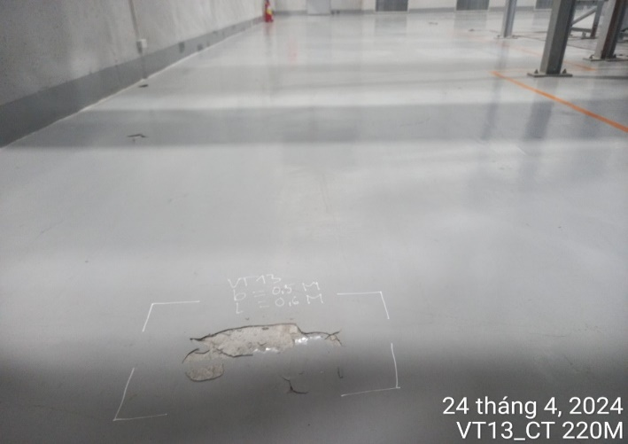 | Ảnh 45. Vị trí 14, KT 3,7x1,9m, nền.  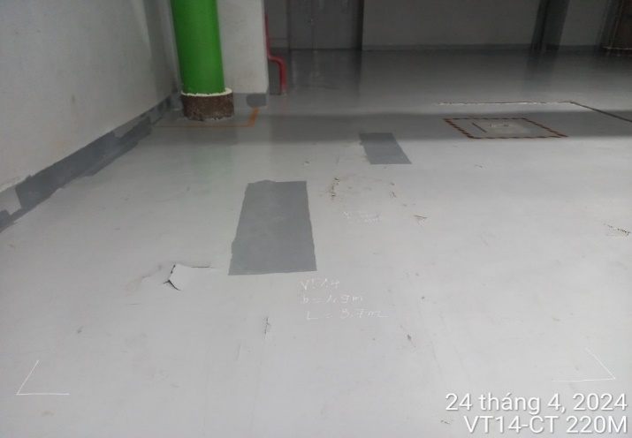
Ảnh 46. Vị trí 15, KT 2,8x1,2m, nền.  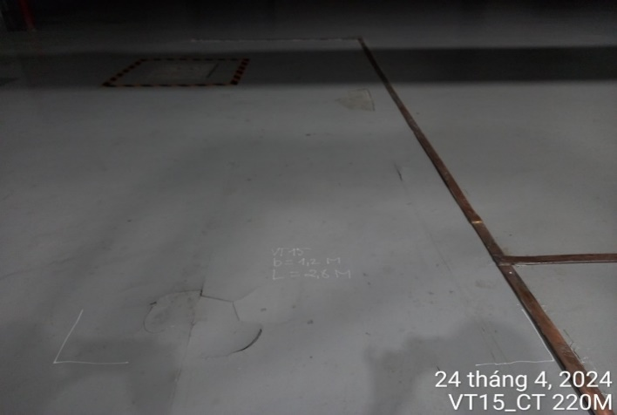 | Ảnh 47. Vị trí 16, KT 5,3x1,3m, nền.  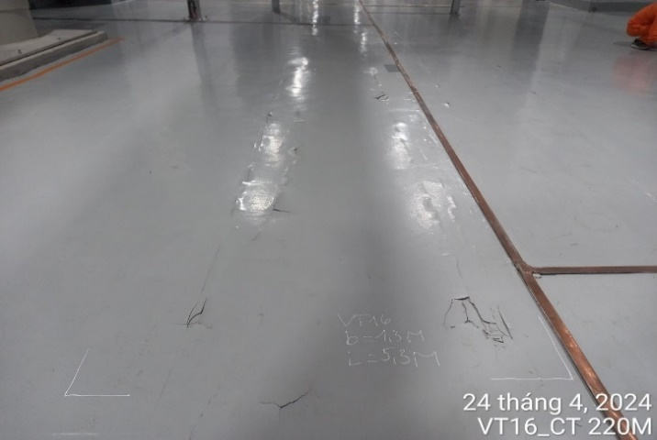
Ảnh 48. Vị trí 17, KT 1,7x0,2m, chân tường.  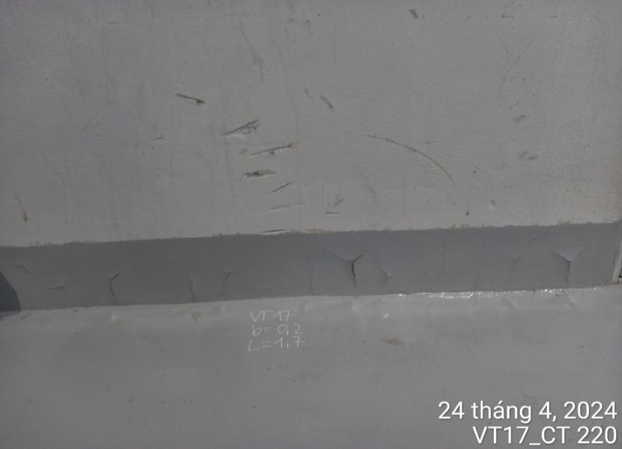 | Ảnh 49. Vị trí 18, KT 1,6x0,6m, nền.  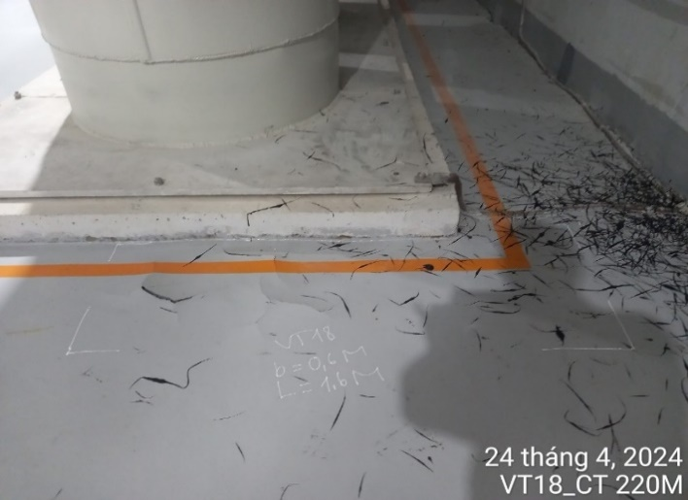
Ảnh 50. Vị trí 19, KT 3,2x4,6m, nền.  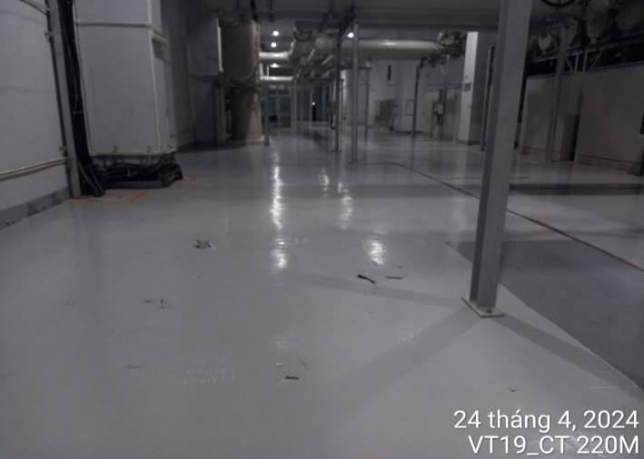 | Ảnh 51. Vị trí 20, KT 0,2x2,5m, chân tường.  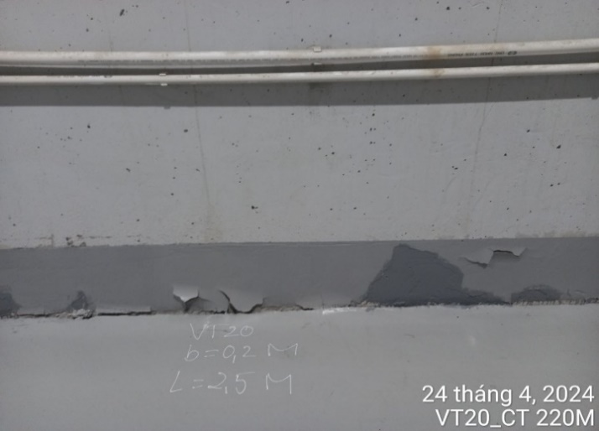
Ảnh 52. Vị trí 21, KT 0,2x9,2m, chân tường.
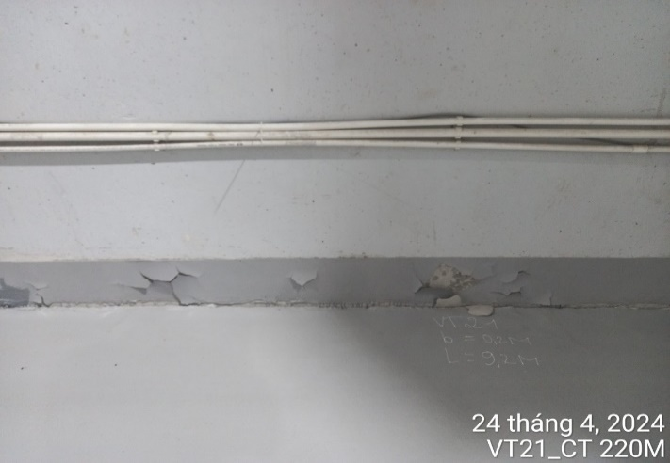
* Cao trình 237,90m
Ảnh 53. Vị trí 1, KT 1,5x1,8m, nền.  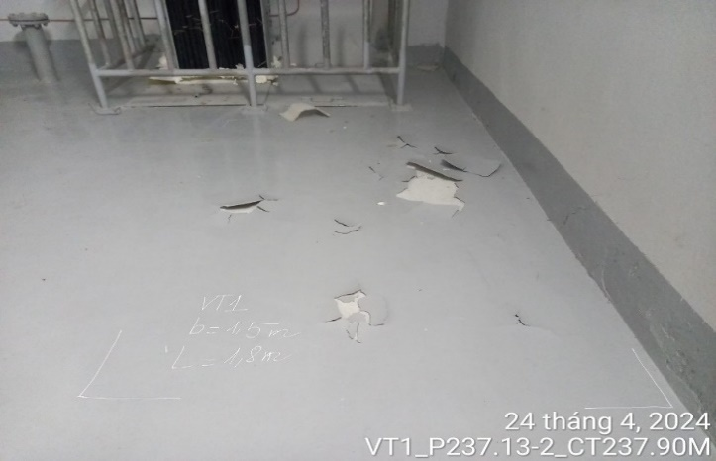 | Ảnh 54. Vị trí 2, KT 0,4x0,6m, nền.  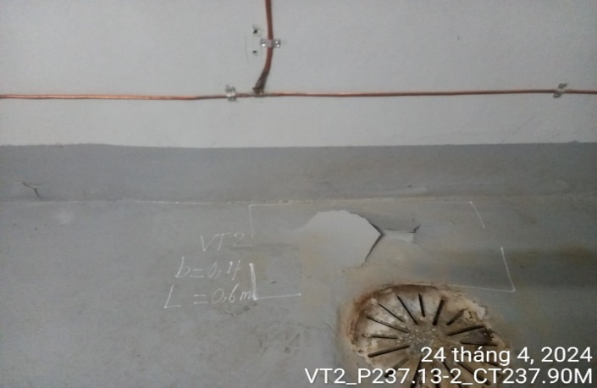
Ảnh 55. Vị trí 3, KT 0,2x8,5m, chân tường.  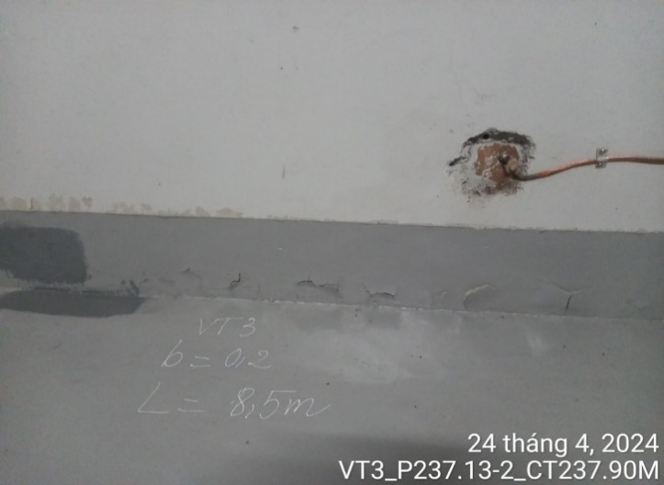 | Ảnh 56. Vị trí 4, KT 0,2x2,9m, chân tường.  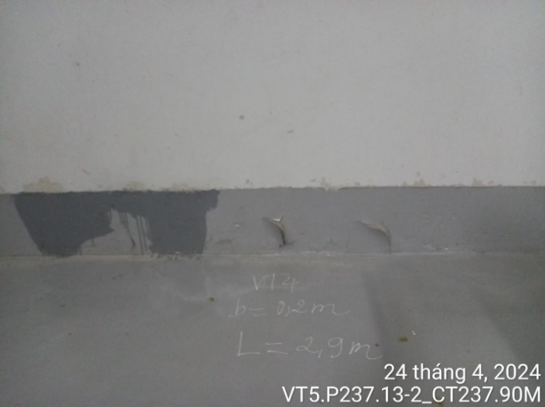
* Các vị trí tủ bảng… cần che chắn tại các cao trình:
Ảnh 57. Cao trình 200,25m.  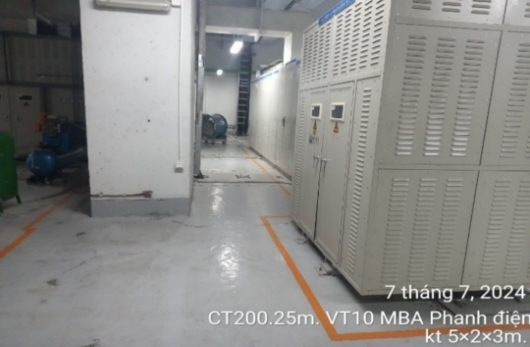 | Ảnh 58. Cao trình 200,25m.  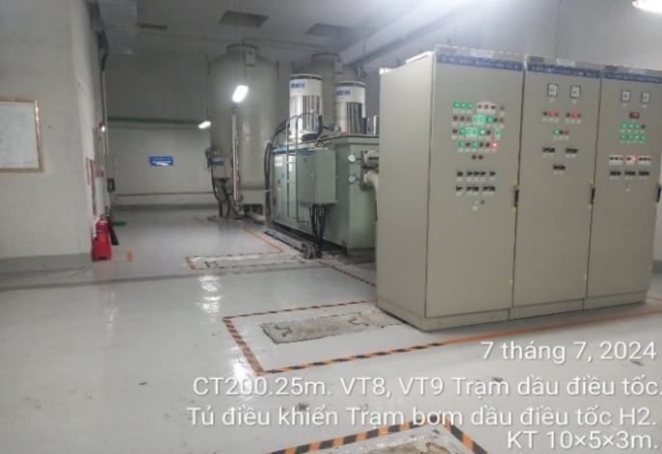
Ảnh 59. Cao trình 200,25m.  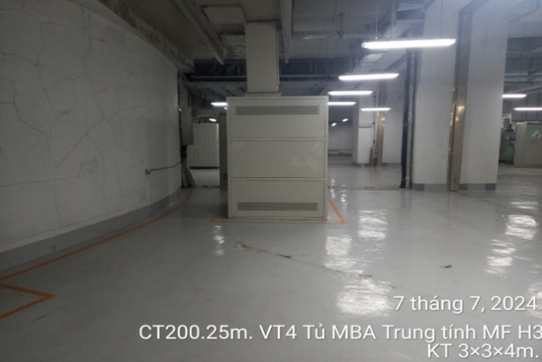 | Ảnh 60. Cao trình 200,25m.  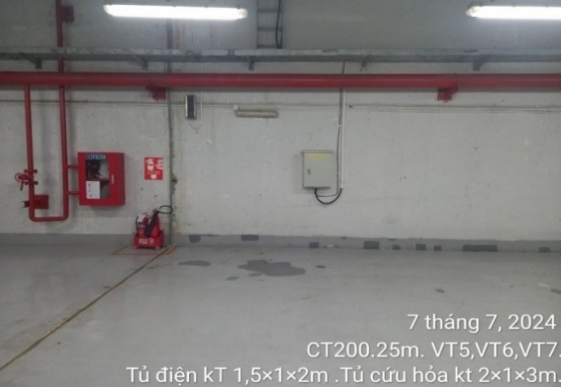
Ảnh 61. Cao trình 200,25m.  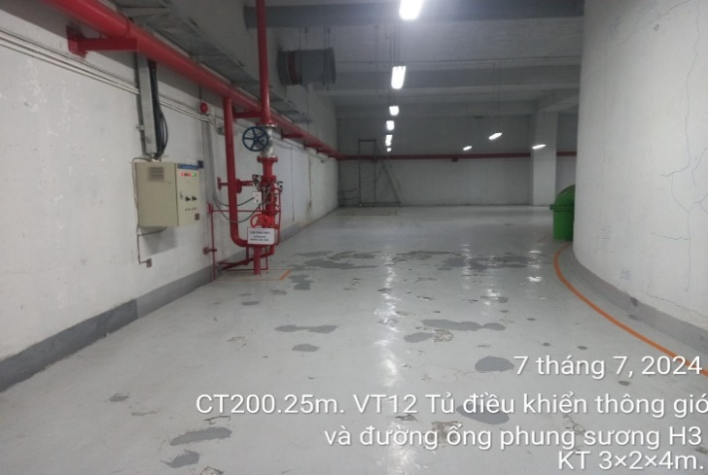 | Ảnh 62. Cao trình 200,25m.  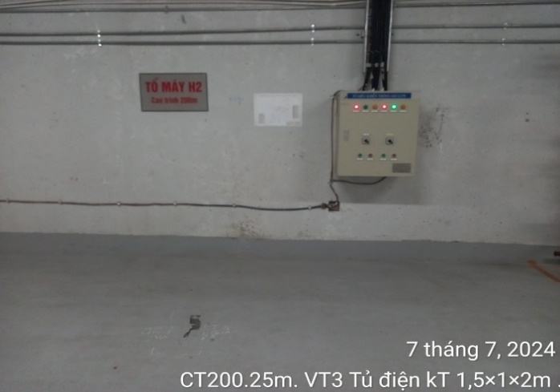
Ảnh 63. Cao trình 220,05m.  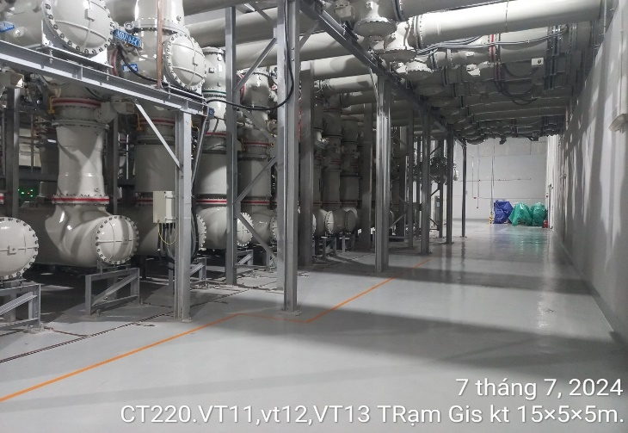 | Ảnh 64. Cao trình 220,05m.  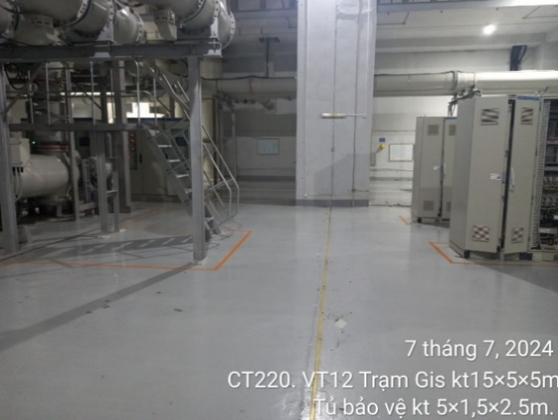
Ảnh 65. Cao trình 220,05m.  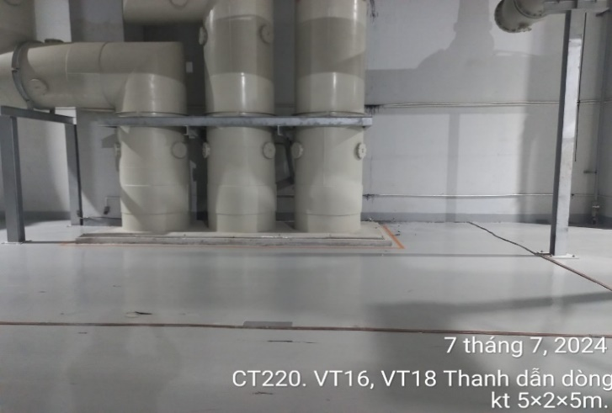 | Ảnh 66. Cao trình 206,40m.  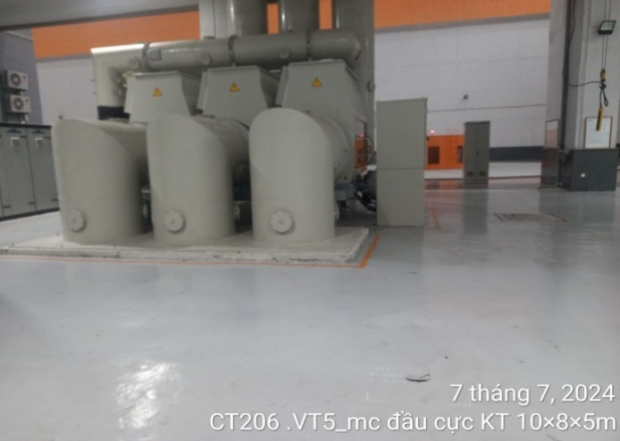
Ảnh 67. Cao trình 206,40m.  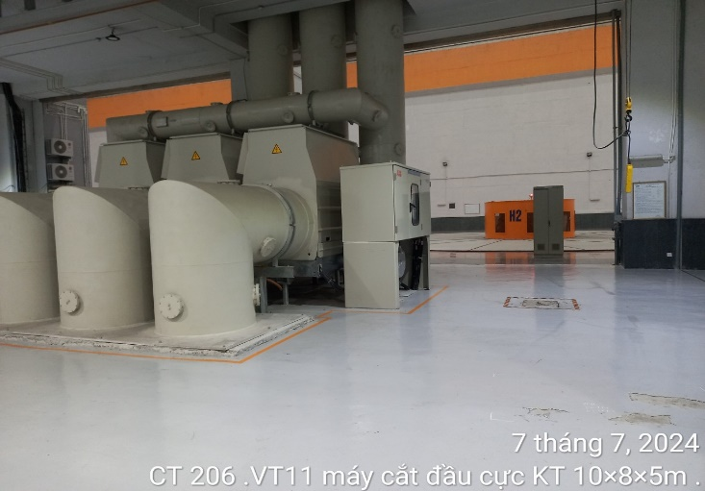 | Ảnh 68. Cao trình 206,40m.  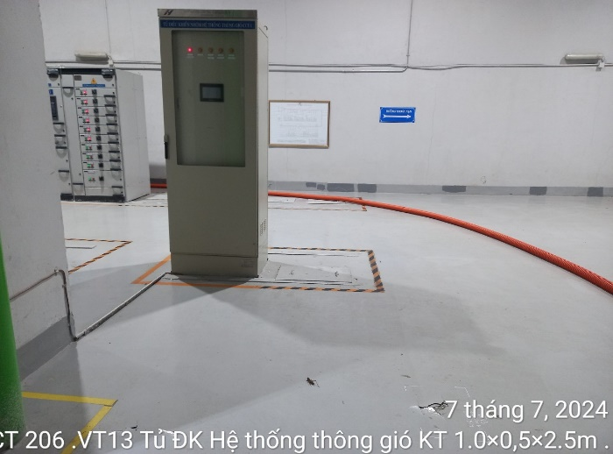
Ảnh 69. Cao trình 206,40m.  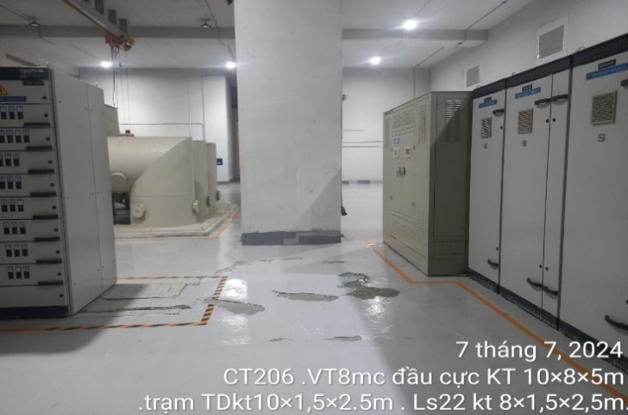 | Ảnh 70. Cao trình 206,40m.  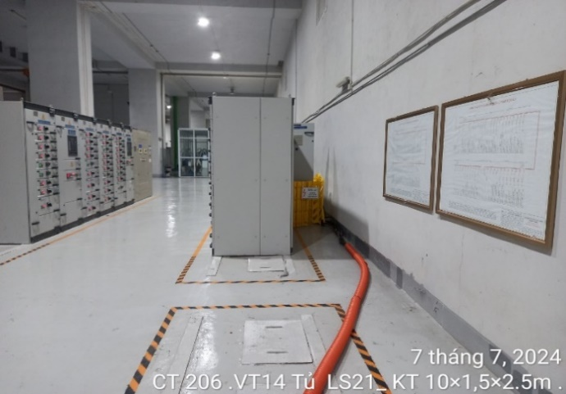
3. Giải pháp kỹ thuật xử lý
Công tác sơn sửa chữa nhằm mục đích hạn chế tối đa bong rộp lớp sơn nền, không gây bụi bẩn cũng như đảm bảo an toàn vận hành cho các thiết bị công nghệ trong nhà máy... thực hiện sửa chữa các vị trí có sơn bong tróc, đồng bộ về màu sơn hiện trạng, sản phẩm sau khi sơn tương đồng với các vị trí lân cận đã thực hiện năm 2021 thì đưa ra giải pháp thực hiện cụ thể như sau:
a. Đối với phạm vi nền sàn lớp sơn bị hư hỏng bong tróc
- Bước 1: Cắt vuông góc bóc bỏ và đục tẩy lớp sơn tự san phẳng cũ dày 3mm.
- Bước 2: Mài bỏ bề mặt bê tông bị hư hỏng, mác thấp dày 3mm bằng máy mài công nghiệp chuyên dụng. Sử dụng máy mài cầm tay cho các khu vực góc cạnh và các khu vực máy mài công nghiệp không tiếp cận được.
- Bước 3: Vệ sinh sạch bề mặt.
- Bước 4: Quét lớp sơn lót tạo dính VT-PR01 (hoặc vật liệu có đặc tính kỹ thuật tương đương) định mức 0,3kg/m².
- Bước 5: Bả lớp vữa mịn mác 500 VT-Epocem 02 (hoặc vật liệu có đặc tính kỹ thuật tương đương) dày trung bình 5mm.
- Bước 6: Sơn 01 lớp sơn lót VT-Epocem (hoặc vật liệu có đặc tính kỹ thuật tương đương) định mức 0,3 kg/m².
- Bước 7: Sơn 02 lớp sơn phủ VT-EP02 (hoặc vật liệu có đặc tính kỹ thuật tương đương) định mức 0,5 kg/m²/2 lớp, màu sơn đồng bộ với màu hiện có.
b. Đối với phạm vi sơn chân tường, chân cột hư hỏng
- Bước 1: Mài bỏ bề mặt bê tông bị hư hỏng, mác thấp dày 3mm bằng máy mài công nghiệp chuyên dụng. Chiều cao 25cm từ chân nền trở lên.
- Bước 2: Vệ sinh sạch bề mặt.
- Bước 3: Quét lớp sơn lót tạo dính VT-PR01 (hoặc vật liệu có đặc tính kỹ thuật tương đương) định mức 0,3kg/m².
- Bước 4: Bả lớp vữa mịn mác 500 VT-Epocem 02 (hoặc vật liệu có đặc tính kỹ thuật tương đương) dày trung bình 3mm.
- Bước 5: Sơn 01 lớp sơn lót VT-Epocem (hoặc vật liệu có đặc tính kỹ thuật tương đương) định mức 0,3 kg/m².
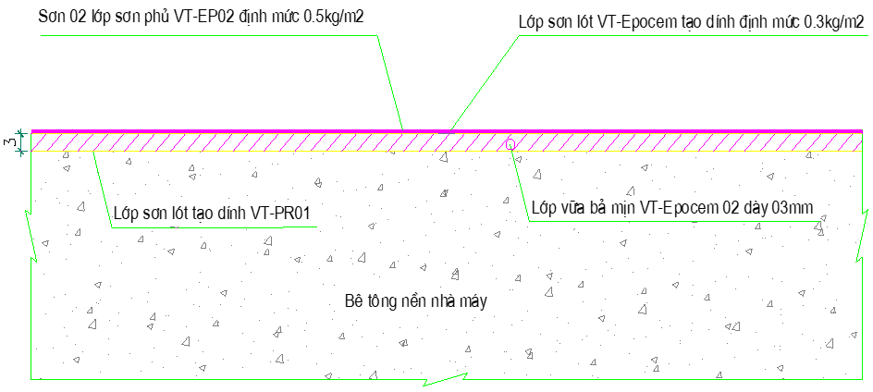
- Bước 6: Sơn 02 lớp sơn phủ VT-EP02 (hoặc vật liệu có đặc tính kỹ thuật tương đương) định mức 0,5 kg/m²/2 lớp, màu sơn đồng bộ với màu hiện có.

Mặt cắt phương án sơn nền sửa chữa phạm vi nền bị bong tróc.
c. Biện pháp thi công chống bụi
- Tại cao trình 200,25m:
Bảng 01. Bảng kê các tủ bảng cần che chắn tại cao trình 200,25m.
TT | Tên tủ | Số lượng | Cao trình | Kích thước (m) |  |  | Ghi chú
 |  |  |  | Dài | Rộng | Cao | Ghi chú
1 | MBA kích từ | 2 | 200,25 | 3 | 3 | 4
2 | Tủ điều khiển trạm bơm | 1 | 200,25 | 10 | 5 | 3
3 | MBA phanh điện | 1 | 200,25 | 5 | 2 | 3
4 | Tủ điều khiển và ống phun sương | 1 | 200,25 | 3 | 2 | 4
5 | Tủ điện + tủ điều khiển cứu hỏa | 1 | 200,25 | 2 | 1 | 3
Bảng 02. Bảng khối lượng thực hiện che chắn các tủ bảng tại cao trình 200,25m.
TT | Nội dung công việc/ Diễn giải KL | Đơn vị | Khối lượng | Ghi chú
I | Biện pháp thi công
1 | Cung cấp lắp dựng cột chống, khung thép 50 che chắn bụi thiết bị | m | 230
2*(4*4+3*2+3*2)+(3*4+10*2+5*2)
+(3*4+5*2+2*2)+(4*4+3*2+2*2)
+(3*4+2*2+1*2) = 230m
2 | Cung cấp lắp dựng bạt che bụi | m² | 458
2*(3*3+3*4*2+3*4*2)+(10*5+10*3*2+5*3*2)
+(5*2+5*3*2+2*3*2)+(3*2+3*4*2+2*4*2)
+(2*1+2*3*2+1*3*2) = 458m²
3 | Quạt công nghiệp thông gió (2 quạt) | ca | 10,00
 | 2*10*4/8 = 10,00
4 | Máy hút bụi công nghiệp (2 máy) | ca | 10,00
 | 2*10*4/8 = 10,00
- Tại cao trình 206,40m:
Bảng 03. Bảng kê các tủ bảng cần che chắn tại cao trình 206,40m.
TT | Tên tủ | Số lượng | Cao trình | Kích thước (m) |  |  | Ghi chú
 |  |  |  | Dài | Rộng | Cao | Ghi chú
1 | Máy cắt đầu cực | 2 | 206,40 | 10 | 8 | 5
2 | Tủ trạm tự dùng | 1 | 206,40 | 10 | 1,5 | 2,5
3 | Tủ điều khiển hệ thống thông gió | 1 | 206,40 | 10 | 1 | 2,5
4 | LS21 | 1 | 206,40 | 10 | 1,5 | 2,5
5 | LS22 | 1 | 206,40 | 8 | 1,5 | 2,5
Bảng 04. Bảng khối lượng công việc thực hiện tại cao trình 206,40m.
TT | Nội dung công việc/ Diễn giải KL | Đơn vị | Khối lượng | Ghi chú
I | Biện pháp thi công
1 | Cung cấp lắp dựng cột chống, khung thép 50 che chắn bụi thiết bị | m | 239
2*(5*4+10*2+8*2)+(2,5*4+10*2+1,5*2)
+(2,5*4+10*2+1*2)+(2,5*4+10*2+1,5*2)+
(2,5*4+8*2+1,5*2) = 239m.
2 | Cung cấp lắp dựng bạt che bụi | m² | 799,5
2*(10*8+10*5*2+8*5*2)+(10*1,5+10*2,5*2
+1,5*2,5*2)+(10*1+10*2,5*2+1*2,5*2)+
(10*1,5+10*2,5*2+1,5*2,5*2)
+(8*1,5+10*2,5*2+1,5*2,5*2) = 799,5m².
3 | Quạt công nghiệp thông gió (2 quạt) | ca | 10,00
 | 2*10*4/8 = 10,00
4 | Máy hút bụi công nghiệp (2 máy) | ca | 10,00
 | 2*10*4/8 = 10,00
- Tại cao trình 220,05m:
Bảng 05. Bảng kê các tủ bảng cần che chắn tại cao trình 220,05m.
TT | Tên tủ | Số lượng | Cao trình | Kích thước (m) |  |  | Ghi chú
 |  |  |  | Dài | Rộng | Cao | Ghi chú
1 | Tủ bảo vệ | 1 | 220,05 | 5 | 1,5 | 2,5
2 | Trạm GIS 500KV | 1 | 220,05 | 15 | 5 | 5
3 | Thanh dẫn dòng trạm GIS | 1 | 220,05 | 5 | 2 | 5

Bảng 06. Bảng khối lượng công việc thực hiện tại cao trình 220,05m.
TT | Nội dung công việc/ Diễn giải KL | Đơn vị | Khối lượng | Ghi chú
I | Biện pháp thi công
1 | Cung cấp lắp dựng cột chống, khung thép 50 che chắn bụi thiết bị | m | 117
(2,5*4+5*2+1,5*2)+(5*4+15*2+5*2)
+(5*4+5*2+2*2) = 117m.
2 | Cung cấp lắp dựng bạt che bụi | m² | 395
(5*1,5+5*2,5*2+1,5*2,5*2)+(15*5+15*5*2
+5*5*2)+(5*2+5*5*2+2*5*2) = 395m².
3 | Quạt công nghiệp thông gió (2 quạt) | ca | 6,00
 | 2*6*4/8 = 6,00
4 | Máy hút bụi công nghiệp (2 máy) | ca | 6,00
 | 2*6*4/8 = 6,00
- Tại cao trình 237,90m:
Bảng 07. Bảng khối lượng công việc thực hiện tại cao trình 237,90m.
TT | Nội dung công việc/ Diễn giải KL | Đơn vị | Khối lượng | Ghi chú
I | Biện pháp thi công
1 | Quạt công nghiệp thông gió (2 quạt) | ca | 4,00
 | 2*4*4/8 = 6,00
2 | Máy hút bụi công nghiệp (2 máy) | ca | 4,00
 | 2*4*4/8 = 6,00
4. Yêu cầu về vật liệu sử dụng
Bảng 08. Tiêu chí kỹ thuật đối với lớp sơn phủ VT-EP02.
(hoặc vật liệu có đặc tính kỹ thuật tương đương)
TT | Chỉ tiêu kỹ thuật | Đơn vị | Giá trị
1 | Hàm lượng chất rắn TCVN 8626:2011 | % | ≥85
2 | Cường độ nén (có trộn cát) TCVN 3121-11:2003 – 7 ngày | MPa | ≥50
3 | Độ bám dính với nền BT M300 ASTM D4541 – 7 ngày | MPa | ≥1.5
4 | Thời gian khô bề mặt ở 25⁰C | giờ | 6

Bảng 09. Tiêu chí kỹ thuật đối với lớp sơn lót VT-Epocem.
(hoặc vật liệu có đặc tính kỹ thuật tương đương)
TT | Chỉ tiêu kỹ thuật | Đơn vị | Giá trị
1 | Hàm lượng chất rắn TCVN 8626:2011 | % | ≥50
2 | Độ bám dính với nền BT M300 ASTM D4541 – 7 ngày | MPa | ≥2.0
Bảng 10. Tiêu chí kỹ thuật đối với lớp lót VT- PR01.
(hoặc vật liệu có đặc tính kỹ thuật tương đương)
TT | Chỉ tiêu kỹ thuật | Đơn vị | Giá trị
1 | Thời gian thi công ở 30⁰C | phút | 40
2 | Bám dính với nền BT mác 300 ASTM D4541 | MPa | > 2.0
3 | Hàm lượng chất khô TCVN 8626:2011 | % | ≥ 50
Bảng 11. Tiêu chí kỹ thuật lớp vữa bả mác 500 VT- Epocem 02 (bổ sung).
(hoặc vật liệu có đặc tính kỹ thuật tương đương)
TT | Chỉ tiêu kỹ thuật | Đơn vị | Giá trị
1 | Cường độ nén: TCVN 3121-11:2003  - Sau 3 giờ  - Sau 7 ngày | MPa | >15  >50
2 | Cuờng độ chịu uốn - 7 ngày | MPa | >25
3 | Cường độ chịu kéo - 7 ngày TCVN 3121-11:2003 | MPa | >15
4 | Thời gian thi công ở 30°c | phút | 20
5 | Bám dính với nền bê tông mác 300 TCVN 9349:2012 (ASTM D4541) - 7 ngày | MPa | >2,0
5. Kiểm tra chất lượng và nghiệm thu
- Vệ sinh bề mặt: kiểm tra tại hiện truờng bằng trực giác không có bụi bẩn còn bám trên bề mặt.
- Bề mặt nền bê tông: khô trắng, không được ẩm ướt. Độ ẩm mặt nền trước khi sơn <8%.
- Chiều dày lớp phủ: kiểm tra tại hiện trường bằng máy đo chuyên dụng theo TCVN 9406: 2012 hoặc kiểm tra trực tiếp bằng cắt mẫu sau khi phun.
- Độ bám dính nền: kiểm tra tại hiện trường bằng máy kéo giật theo ASTM C4541 (TCVN 9349:2012) hoặc trong phòng thí nghiệm theo ASTM C4541.
6. Bố trí mặt bằng thi công
- Bố trí mặt bằng thi công tại từng khu vực phụ thuộc vào nội dung sửa chữa, chủ yếu nằm trong nhà máy. Đường vận chuyển thải từ khu vực thi công lên sân cao trình 233.40m tập kết vận chuyển ra bãi thải thuận lợi ≤ 3km.
- Địa hình: tương đối thuận lợi cho công tác sửa chữa, cung cấp vật tư, vật liệu, nền bằng phẳng, vị trí tập kết vật tư, vật liệu sẵn có không ảnh hưởng đến quá trình đi lại, làm việc trong khu vực nhà máy.
- Môi trường: khu vực thi công chủ yếu trong nhà chịu ảnh hưởng trực tiếp tiếng ồn máy phát…
- Thời gian, tiến độ: công tác sửa chữa phần lớn là thi công trong nhà nên không phụ thuộc yếu vào thời tiết.
7. Giải pháp thi công
- Nguồn điện thi công đấu nối 2 pha, 3 pha trực tiếp tại cao trình 200,25m và cao trình 220,05m.
- Nguồn nước thi công thuận tiện ngay gần sát vị trí thi công.
- Lán trại, bãi thải cách khu vực thi công trong khoảng ≤ 3km.
8. Biện pháp thi công, trình tự thi công
- Đăng ký phiếu lệnh với đơn vị quản lý vận hành theo quy định.
- Khảo sát đấu nối nguồn điện thi công.
- Tập kết vật tư vật liệu.
- Thực hiện thi công theo giải pháp kỹ thuật đã nêu ở mục II.2.
- Hoàn thiện, vệ sinh công nghiệp khu vực thi công.
- Công tác nghiệm thu bàn giao đưa vào sử dụng.
9. Tổ chức thi công
- Về bố trí nhân lực:
+ Có ít nhất 01 CBKT trực tiếp tại hiện trường thi công để hướng dẫn kỹ thuật đảm bảo chất lượng, tiến độ, an toàn trong quá trình thi công.
+ Có ít nhất 01 đội công nhân kỹ thuật số lượng từ (5 ÷ 10) người.
- Về vật tư, thiết bị thi công:
+ Trang bị đầy đủ công cụ, dụng cụ, trang thiết bị phục vụ thi công.
+ Thiết bị thi công trước khi đưa vào sử dụng phải đảm bảo hoạt động an toàn, đầy đủ giấy tờ kiểm định chất lượng.
+ Vật tư, vật liệu trước khi được đưa vào sử dụng phải có kết quả kiểm định, rõ nguồn gốc, xuất xứ, chứng chỉ, CO, CQ, các thí nghiệm đi kèm (nếu có) mới được đưa vào thi công.
10. Biện pháp đảm bảo an toàn
- Tất cả các phương tiện, thiết bị thi công phải được đăng ký hoạt động. Các phương tiện được đảm bảo hoạt động tốt và bảo dưỡng định kỳ có tem kiểm định.
- Đội công tác trước khi thực hiện thi công phải lập Phương án tổ chức thi công và biện pháp an toàn trình, phê duyệt.
- Đội thi công phải có chỉ huy trực tiếp chịu trách nhiệm cho toàn phạm vi công việc, đảm bảo an toàn, kiểm tra, giám sát thường xuyên, chặt chẽ khu vực thi công trong suốt quá trình thi công.
- Công tác an toàn lao động chủ yếu bao gồm:
+ An toàn lao động. An toàn vận hành thiết bị thi công.
+ Phòng cháy chữa cháy. Biện pháp đảm bảo vệ sinh môi trường.
+ An toàn trong điều kiện làm việc cụ thể của công việc, công trường.
- Ngoài ra khi thi công đơn vị phải thực hiện che các thiết bị điện, thiết bị khác có trong nhà máy mà ảnh hưởng do quá trình thi công đồng thời có biện pháp giảm bụi (biện pháp này nhà thầu sẽ đề xuất chi tiết trong Phương án tổ chức thi công và biện pháp kỹ thuật an toàn trình Chủ đầu tư phê duyệt).
11. Biện pháp đảm bảo chất lượng trong quá trình thi công
Nhà thầu phải có lưu đồ thuyết minh quy trình quản lý chất lượng cho từng công việc thực hiện, hạng mục công việc:
Các biên bản nghiệm thu:
- Biên bản nghiệm thu nội bộ của nhà thầu.
- Phiếu yêu cầu nghiệm thu.
- Biên bản nghiệm thu kỹ thuật khối lượng và chất lượng vật tư.
- Biên bản nghiệm thu công việc xây dựng.
- Biên bản nghiệm thu bộ phận công trình xây dựng, giai đoạn thi công xây dựng.
- Biên bản nghiệm thu hoàn thành hạng mục công trình xây dựng, công trình xây dựng để đưa vào sử dụng.
- Nhật ký thi công.
12. Tiến độ thi công
Ngay sau khi ký Hợp đồng tổ chức lập Phương án tổ chức thi công và biện pháp kỹ thuật an toàn; Bố trí chuẩn bị nhân sự và các vật tư vật liệu chính để tiến hành thi công với tiến độ.
13. Nghiệm thu
13.1. Nghiệm thu kỹ thuật khối lượng và chất lượng vật tư
- Kiểm tra tại chỗ nguyên vật liệu.
- Kiểm tra chứng chỉ kỹ thuật, xuất xứ, lý lịch của vật liệu, các tài liệu hướng dẫn kỹ thuật, tiêu chuẩn kỹ thuật vận hành thiết bị máy móc của nhà sản xuất.
13.2. Nghiệm thu công việc xây dựng
Căn cứ nghiệm thu công việc xây dựng:
- Phiếu yêu cầu nghiệm thu của Nhà thầu xây dựng.
- Hồ sơ thiết kế bản vẽ thi công được chủ đầu tư phê duyệt và những thay đổi thiết kế đó được chấp thuận.
- Quy chuẩn, tiêu chuẩn xây dựng được áp dụng.
- Tài liệu chỉ dẫn kỹ thuật kèm theo hợp đồng xây dựng.
- Các kết quả kiểm tra, thí nghiệm chất lượng vật liệu, thiết bị được thực hiện trong quá trình xây dựng.
- Nhật ký thi công, nhật ký giám sát của Chủ đầu tư và các văn bản khác có liên quan đến đối tượng nghiệm thu.
- Biên bản nghiệm thu nội bộ công việc xây dựng của Nhà thầu thi công xây dựng.
Nội dung và trình tự nghiệm thu:
- Kiểm tra đối tượng nghiệm thu tại hiện trường: công việc xây dựng, thiết bị lắp đặt tĩnh tại hiện trường.
- Kiểm tra các kết quả thử nghiệm, đo lường mà nhà thầu thi công xây dựng phải thực hiện để xác định chất lượng và khối lượng vật liệu, cấu kiện xây dựng, thiết bị lắp đặt vào công trình.
- Đánh giá sự phù hợp của công việc xây dựng và việc lắp đặt thiết bị so với phần xây dựng được lập thành biên bản theo mẫu quy định. Những người trực tiếp nghiệm thu phải ký tên và ghi rõ họ tên trong biên bản nghiệm thu.
Thành phần trực tiếp nghiệm thu:
- Người giám sát thi công xây dựng công trình của Chủ đầu tư hoặc người giám sát thi công xây dựng công trình của tổng thầu đói với hình thức hợp đồng tổng thầu.
- Người phụ trách kỹ thuật thi công trực tiếp của nhà thầu thi công công trình. Trong trường hợp, hợp đồng tổng thầu, người giám sát thi công xây dựng công trình của Chủ đầu tư tham dự để kiểm tra công tác nghiệm thu công việc của tổng thầu đối với nhà thầu phụ.
Trường hợp công việc không được nghiệm thu: trường hợp công việc không được nghiệm thu do lỗi của nhà thầu thi công xây dựng thì Nhà thầu khắc phục hậu quả và chịu mọi chi phí kể cả chi phí kiểm định phúc tra. Trường hợp công việc không được nghiệm thu do lỗi của Chủ đầu tư phải có trách nhiệm khắc phục hậu quả và đền bù phí tổn cho nhà thầu thi công xây dựng công trình.
13.3. Nghiệm thu bộ phận xây dựng, giai đoạn thi công
Tuân thủ Nghị định số 06/2021/NĐ-CP ngày 26/01/2021 về Quản lý chất lượng, thi công xây dựng và bảo trì công trình xây dựng; các văn bản, hướng dẫn và quy định hiện hành khác có liên quan.
Căn cứ nghiệm thu nội bộ công trình xây dựng, giai đoạn thi công xây dựng:
- Các tài liệu quy định tại Nghị định này và các kết quả thí nghiệm khác.
- Biện bản nghiệm thu các thuộc bộ phận công trình xây dựng, giai đoạn thi công xây dựng được nghiệm thu.
- Bản vẽ hoàn công bộ phận xây dựng.
- Biên bản nghiệm thu bộ phân công trình xây dựng và giai đoạn thi công xây dựng hoàn thành của nội bộ nhà thầu thi công xây dựng.
- Công tác chuẩn bị các công việc để triển khai giai đoạn thi công xây dựng tiếp theo.
Nội dung và trình tự nghiệm thu:
- Kiểm tra đối tượng nghiệm thu tại hiện trường: bộ phận công trình xây dựng, giai đoạn thi công xây dựng, chạy thử đơn động và liên động không tải.
- Kiểm tra các kết quả thử nghiệm, đo lường do nhà thầu thi công xây dựng đó thực hiện.
- Kiểm tra bản vẽ hoàn công bộ phân công trình xây dựng.
- Kết luận về sự phù hợp với tiêu chuẩn và thiết kế xây dựng công trình được phê duyệt; cho phép chuyển giai đoạn thi công xây dựng. Kết quả nghiệm thu được lập thành biên bản theo mẫu quy định.
Thành phần trực tiếp nghiệm thu:
- Người phụ trách giám sát thi công xây dựng công trình của Chủ đầu tư hoặc người phụ trách bộ phận giám sát thi công xây dựng công trình của tổng thầu trong trường hợp nghiệm thu bộ phận công trình xây dựng, giai đoạn thi công công trình.
13.4. Nghiệm thu hoàn thành hạng mục công trình xây dựng, công trình đưa vào sử dụng
Tuân thủ Nghị định số 06/2021/NĐ-CP ngày 26/01/2021 về Quản lý chất lượng, thi công xây dựng và bảo trì công trình xây dựng; các văn bản, hướng dẫn và quy định hiện hành khác có liên quan.
Căn cứ nghiệm thu nội bộ công trình xây dựng, giai đoạn thi công xây dựng:
- Các tài liệu quy định tại Nghị định này và các kết quả thí nghiệm khác.
- Biện bản nghiệm thu các thuộc bộ phận công trình xây dựng, giai đoạn thi công xây dựng được nghiệm thu.
- Kết quả thí nghiệm, hiệu chỉnh, vận hành liên động co tải hệ thống thiết bị công nghệ, văn bản chuyển giao công nghệ và hướng dẫn sử dụng thiết bị công nghệ (Nếu có).
- Bản vẽ hoàn công công trình xây dựng.
- Biên bản nghiệm thu hoàn thành hạng mục công trình xây dựng, biên bản nghiệm thu nội bộ nhà thầu thi công xây dựng.
Nội dung và trình tự nghiệm thu hoàn thành hạng mục công trình xây dựng, công trình xây dựng:
- Kiểm tra hiện trường.
- Kiểm tra bản vẽ hoàn công công trình xây dựng.
- Kiểm tra kết quả thử nghiệm, vận hành chạy thử đồng bộ hệ thống máy móc thiết bị công nghệ.
- Kiểm tra quy trình vận hành và quy trình bảo trì công trình xây dựng.
- Chấp thuận nghiệm thu để đưa công trình xây dựng và khai thác sử dụng. Biên bản nghiệm thu được lập theo mẫu quy định.
Thành phần trực tiếp nghiệm thu gồm:
- Phía Chủ đầu tư: người đại diện theo pháp luật và người phụ trách bộ phận giám sát thi công xây dựng công trình của Chủ đầu tư.
- Phía Nhà thầu thi công xây dựng công trình: Chỉ huy trưởng, người phụ trách thi công trực tiếp.
- Khi vận chuyển vật liệu, phế liệu có tính khô rời, bụi ra ngoài phải bảo đảm che chắn hay tạo độ ẩm thích hợp chống gây ô nhiễm trên đường vận chuyển.
- Công tác thu dọn sau thi công thực hiện đúng theo quy định của công trường.
III.2. Sửa chữa trần hiên Nhà tiền sảnh
1. Thông số kỹ thuật chính
- Kích thước nhà máy dài 162m rộng 91,25m; theo chức năng và yêu cầu nhiệm vụ nhà máy được chia thành 05 hạng mục chính:
+ Gian máy (nhà máy thủy điện).
+ Gian lắp ráp.
+ Gian trung chuyển.
+ Gian biến thế.
+ Các công trình khác trong khu vực nhà máy thủy điện (NMTĐ).
Bảng 01. Các thông số chính của công trình Nhà máy thủy điện.
TT | Thông số chính | Đơn vị | Khối lượng/kết cấu
1 | Loại nhà máy | - | Sau đập
2 | Số tổ máy | tổ máy | 3,00
3 | Lưu lượng Max | m | 1.664,20
4 | Cột nước Max | m | 95,25
5 | Cột nước Min | m | 59,79
6 | Cột nước tính toán | m | 80,50
7 | Công suất đảm bảo Nđb | MW | 161,00
8 | Công suất lắp máy Nlm | MW | 1.200,00
9 | Công suất tổ máy Ntm | MW | 400,00
10 | Năng lượng trung bình nhiều năm Eo | 10⁶ kWh | 4.692,60
- Trong đó Nhà tiền sảnh thuộc hạng mục Gian lắp ráp nằm ở phía hạ lưu Nhà máy thủy điện Lai Châu từ cao trình 233,40m lên cao trình 242,00m. Kích thước dài x rộng = 30,68m x 12,11m, được thiết kế với kết cấu cột bê tông cốt thép chịu lực, tường bao bê tông dày 220mm và 400mm, tường ngăn phòng xây bằng gạch chỉ vữa xi măng M75, tường phòng đón tiếp, phòng họp được làm bằng vách kính, trần thạch cao, cửa đi cửa sổ các phòng bằng cửa khung nhôm lõi thép. Phần mái hiên đua ra với kết cấu dầm chịu lực kích thước 500x500mm, sàn bê tông cốt thép dày 120mm.
2. Hiện trạng kỹ thuật trong thời gian qua
Từ khi nhận bàn giao đến nay mặt ngoài nhà tiền sảnh chịu ảnh hưởng của thời tiết nắng, mưa là nguyên nhân dẫn đến các hiện tượng lớp sơn bị bong tróc, trần thạch cao bị hư hỏng do nước mưa chảy thấm ẩm qua thời gian thạch cao mất liên kết bong bục. Các hư hỏng chi tiết như hình ảnh dưới đây:
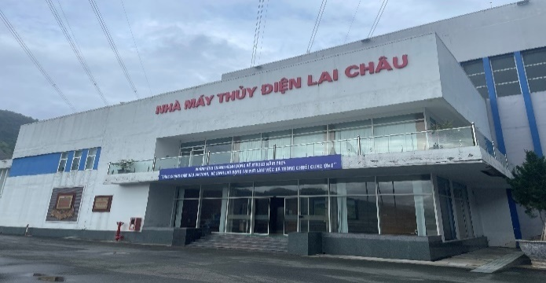  Ảnh 01: Tổng thể nhà tiền sảnh. | 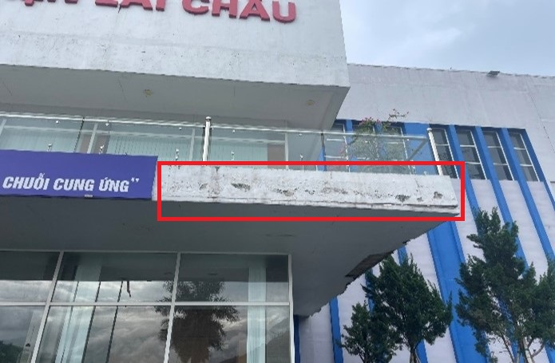  Ảnh 02: Vị trí dầm tầng 2, lớp sơn bong tróc.
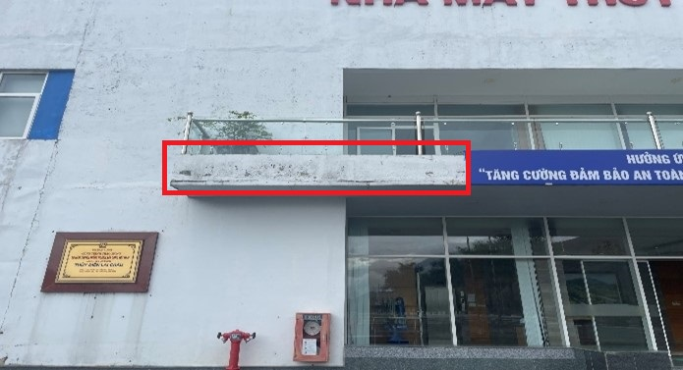  Ảnh 03: Vị trí dầm tầng 2, lớp sơn bong tróc. | 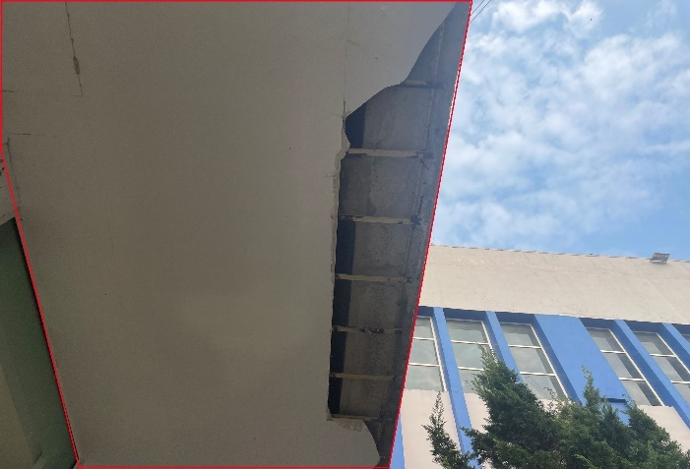  Ảnh 03: Trần thạch cao mái hiên nhà hư hỏng, rơi vỡ.
3. Giải pháp kỹ thuật
- Giải pháp xử lý: Do đây là công tác sửa chữa đơn giản đề xuất sửa chữa không làm phá vỡ kiến trúc hiện trạng của công trình, áp dụng vật liệu có tính bền cao, chịu được tác động của thời tiết khắc nhiệt tại khu vực công trình.
- Điều kiện tự nhiên: Mặt bằng thi công rộng, đảm bảo tập kết vật tư, vật liệu.
- Vật liệu thi công sẵn có trên thị trường.
- Phương tiện dễ tiếp cận vị trí thi công, nguồn điện lấy tại công trình hiện hữu.
4. Bố trí mặt bằng thi công
- Địa hình: Mặt bằng thi công rộng tại khu vực Nhà tiền sảnh, dễ thi công vận chuyển vật tư vật liệu.
- Môi trường: Khu vực ngoài trời, không ảnh hưởng đến hạng mục khác.
- Thời gian, tiến độ: Thi công ngoài trời, thi công vào mùa khô.
- Thanh thải, vận chuyển, bãi thải: Vận chuyển phế thải, phương tiện vận chuyển phải rửa sạch sẽ, có phủ bạt che, không gây ảnh hưởng đến khu vực
*) Các vấn đề đặc thù thi công
- Đường thi công, tuyến thi công: Hạng mục bố trí cuối tuyến đường NT1.2. Do đó đường tiếp cận hạng mục là tuyến đường thường ngày đi lại làm việc của CBCNV trong nhà máy. Đây cũng là một phần lớn cung đường vận chuyển phế thải sau thi công do đó các phương tiện đi lại phải tuân thủ các quy định về an toàn giao thông, nội quy của Công ty thủy điện Sơn La.
- Cấp điện, nước thi công: Nhà tiền sảnh.
- Lán trại: Không đặt trong vị trí thi công.
- Vật liệu: Không tập kết vật tư, vật liệu trên tuyến đường.
- Bãi đổ thải: Bãi thải bờ phải hạ lưu.
*) Trình tự thi công
- Lắp đặt giàn giáo ngoài thi công.
- Tháo bỏ trần, khung xương thạch cao.
- Tháo hệ thống điện hiện hữu của trần.
- Lắp đặt khung thép để gắn cố định tấm nhôm Aluminum.
- Cung cấp lắp đặt tấm nhôm Aluminum kích thước màu như bản vẽ.
- Vệ sinh hoàn trả mặt bằng.
*). Tổ chức thi công
- Bố trí nhân lực thi công đảm bảo tiến độ.
- Thiết bị vận chuyển phế thải phải phủ bạt và sạch sẽ khi ra khỏi vị trí thi công đồng thời tuân thủ sự kiểm tra theo quy định của Công ty thủy điện Sơn La.
- Hàng ngày cập nhật báo cáo khối lượng và đề xuất xử lý tồn tại nếu có trước 08h ngày hôm sau.
- Các nội dung nghiệm thu phải có ảnh kèm theo biên bản.
5. Chỉ dẫn kỹ thuật
a. Công tác lắp dựng, tháo dỡ dàn giáo:
Công nhân lắp dựng và tháo dỡ dàn giáo phải qua đào tạo và phải tuân thủ các yêu cầu của quy trình và được trang bị đầy đủ các phương tiện bảo hộ lao động.
Không được sử dụng dàn giáo trong các trường hợp sau:
- Không đáp ứng được những yêu cầu kỹ thuật và điều kiện an toàn lao động qui định trong hồ sơ thiết kế hoặc trong hộ chiếu của nhà chế tạo;
- Không đúng chức năng theo từng loại công việc;
- Các bộ phận của dàn giáo có biến dạng, rạn nứt, mòn rỉ;
- Không được xếp tải lên dàn giáo vượt quá tải trọng tính toán. Nếu sử dụng dàn giáo chế tạo sẵn phải tuân theo chỉ dẫn của nhà chế tạo.
- Không cho phép dàn giáo di chuyển ngang hoặc thay đổi kết cấu hệ dàn giáo trong khi đang sử dụng, trừ các dàn giáo được thiết kế đặc biệt để sử dụng cho yêu cầu trên.
- Không được lắp dựng, tháo dỡ hoặc làm việc trên dàn giáo khi thời tiết xấu như có giông tố, trời tối, mưa to, gió mạnh từ cấp 5 trở lên.
Tháo dỡ dàn giáo phải tiến hành theo chỉ dẫn của thiết kế hoặc nhà chế tạo và bắt đầu từ đỉnh dàn giáo:
- Các bộ phận và liên kết đã tháo rời phải hạ xuống an toàn, không để rơi tự do. Phải duy trì sự ổn định của phần dàn giáo chưa tháo dỡ cho đến khi tháo xong.
- Trong khu vực đang tháo dỡ, phải có rào ngăn, biển cấm người và phương tiện qua lại. Không tháo dỡ dàn giáo bằng cách giật đổ.
Chân của các dàn giáo phải vững chắc và đủ khả năng chịu được tải trọng tính toán lớn nhất. Các đồ vật không bền như thùng gỗ, hộp các-tông, gạch vụn hoặc các khối tự do, không được dùng làm chân đế đỡ giáo.
Các cột chống, chân giáo hay thanh đứng của dàn giáo phải bảo đảm đặt thẳng đứng cũng như được giằng, liên kết chặt với nền để chống xoay và dịch chuyển.
Tất cả các loại dây cáp dùng để treo dàn giáo phải có khả năng chịu lực ít nhất gấp sáu lần tải trọng thiết kế.
Dàn giáo phải đủ khả năng chịu lực mà không bị phá hoại bởi tải trọng bản thân và ít nhất bốn lần tải trọng tính toán. Riêng đối với hệ thống lan can an toàn, cáp treo và các cấu kiện gỗ được áp dụng theo yêu cầu riêng.
Chọn mặt phẳng an toàn để đặt giàn giáo.
- Lấy các tấm gỗ, các tấm đế hoặc chân kích giàn giáo đế bằng để gắn vào giàn giáo để giúp cho phần móng vững chắc hơn.
- Trường hợp nếu bạn đang ở trên mặt đất không bằng phẳng, bạn cần phải đào xuống để làm cho đất bằng phẳng ở bất kỳ độ cao nào.
- Ngoài ra, sử dụng các vít điều chỉnh trên giàn giáo để cân bằng cấu trúc.
Chọn bánh xe: Nếu dự định di chuyển giàn giáo để làm việc ở nhiều vị trí khác nhau, hãy chọn bánh xe trong thiết lập giàn giáo. Chú ý phải khóa các bánh xe khi bạn đã lắp vào vị trí.
Lắp ráp khung giàn giáo:
- 1 bộ giàn nhỏ gồm 2 khung 2 chéo: tạm đặt tên là khung số 1 – khung số 2.
- Trình tự lắp ráp khung giàn giáo như sau: Nhấc khung số 1 lên và gắn 1 đầu giằng chéo lên phía trên đầu khung số 1. Đầu kia của thanh giằng phải đỡ khung giàn giáo số 1 trong khi bạn nhấc khung số 2 lên và gắn giằng chéo lên phía trên của nó. Cố định các đầu của thanh giằng chéo vào đáy của khung giàn giáo đối diện.
Đảm bảo giàn giáo được ổn định: Di chuyển giàn giáo vào vị trí mong muốn, và đảm bảo rằng giàn giáo được an toàn và bằng phẳng.
Gắn sàn công tác (mâm giàn giáo): Nâng các sàn công tác lên và nghiêng chúng qua các khung giàn giáo cho đến khi cả hai đầu đều ở trên khung. Sau đó, hạ mâm xuống cho đến khi các đầu móc mâm gắn vào khung và đảm bảo giữ chặt mâm một cách vững chắc bằng các chốt khóa.
Đặt thang giàn giáo: Một điều nữa cần được xem xét khi muốn thực hiện quy trình lắp dựng dàn giáo là cần phải đảm bảo lối vào dàn giáo. Có thể sử dụng thang để tiếp cận dàn giáo. Thang cũng thường được thiết kế riêng cho dàn giáo. Hoặc cũng có thể sử dụng thang tương tự như cầu thang nhưng phải có bậc và tay vịn.
Kiểm tra kỹ lưỡng lại toàn bộ quy trình lắp dựng giàn giáo để đảm bảo rằng tất cả các phần được chắc chắn.
Thực hiện tháo dỡ giàn giáo theo trình tự ngược lại của quá trình lắp, cần chú ý phương án hạ vật tư và tập kết vật tư được thuận lợi.
Tập kết vật tư theo đai kiện, phân loại vật tự ngay tại công trình trước khi lưu kho
Tiến hành bảo trì và bảo dưỡng đối với những vật tư hỏng hóc nhẹ, loại bỏ các loại vật tư không còn sử dụng được.
b. Tháo dỡ trần, điện:
Tháo dỡ trần là công tác đơn giản tuy nhiên đơn vị thi công cần chú ý, trước khi tháo dỡ phải ngắt hệ thống điện chiếu sáng cấp cho trần; Kết hợp tháo trần tháo cả hệ thống điện, do hệ thống điện có liên kết với hệ thống điện khác của phần trong nhà tiền sảnh do đó khi tháo dỡ cần cô lập để không ảnh hưởng đến công tác sản xuất khác.
c. Tháo dỡ chữ công trình:
Việc này tuy không phức tạm nhưng khi thi công cần rất cẩn thận để không ảnh hưởng đến kết cấu của chữ đặc biệt tại các vị trí liên kết chữ và tường bê tông hiện hữu.
d. Công tác gia công khung:
Việc gia công khung phải tuyệt đối theo hồ sơ phương án kỹ thuật, các kỹ thuật hàn đấu gốc, hàn vát nhà thầu phải đặc biệt lưu ý vì ảnh hưởng đến chất lượng, độ chắc chắn của công trình do vậy khi hàn đấu góc vuông cần cắt thép góc 45 độ, đường hàn phải liên tục, đều, hàn không làm cháy thanh thép… khi hàn đấu hai thanh với nhau lưu ý nếu là thanh ngang cần tính toán sau cho điểm nối có các thanh đứng đỡ.
e. Công tác gia công lắp đặt tấm aluminum:
Việc lắp đặt tấm Aluminum là công việc không khó nhưng đòi hỏi cẩn thận và để chất lượng thi công đạt hiệu quả cao phải chú ý đến công tác phay khe để bặt buloong vào khu thép: Khe phay phải thẳng, đều không cắt vào lớp nhôm bên ngoài. Lưu ý khi đưa tấm ốp nhôm Aluminium lên, bắn vít, ta dùng silicon quét lên một đường thật nhuyễn để dấu ốc (khe 5mm).
Khi gép hai tấm theo góc vuông cần cắt mép ghép 1 góc 45⁰; khi cần tạo gập vuông cần dùng máy tạo 90⁰ (máy soi).
IV. Yêu cầu về bảo hành, bảo trì, duy tu bảo dưỡng.
Thời gian bảo hành, bảo trì là 12 tháng đối với hạng mục công trình được tính kể từ khi được chủ đầu tư nghiệm thu và được quy định như sau:
Các hạng mục công trình trong quá trình sử dụng xảy ra sự cố khiếm khuyết về chất lượng mà do lỗi thi công của nhà thầu thì tiến hành sửa chữa, khắc phục ngay sau khi có ý kiến kết luận của Chủ đầu tư.
Mức tiền bảo lãnh bảo hành là 5% giá trị nghiệm thu hạng mục đưa vào sử dụng
V. Nghiệm thu, thanh quyết toán
- Số lần nghiệm thu: 01 đợt sau khi nhà thầu hoàn thành toàn bộ khối lượng theo hợp đồng.
- Số lần thanh, quyết toán: 01 lần thanh toán cùng với quyết toán.
+ Thanh toán: Thanh toán 100% giá trị nghiệm thu.
+ Quyết toán: Sau khi hoàn thành nghiệm thu bàn giao công trình đưa vào sử dụng.
VI. Các bản vẽ
Bản vẽ đính kèm E-HSMT: 02 tập đính kèm

